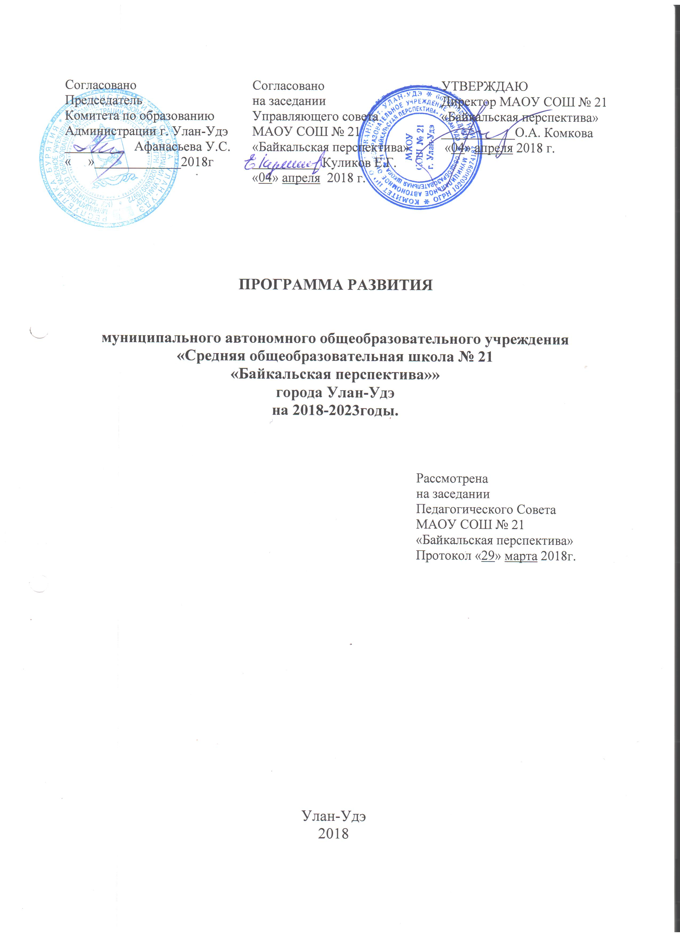
 |  | Содержание:
1 | Паспорт программы развития МАОУ СОШ № 21 «БП»г. Улан-Удэ
 |  |  | 3-8
2 | Введение
 |  |  | 9-10
3 | Анализ потенциала развития образовательной организации
 |  |  | 11-38
4 | Основания для разработки программы развития ОУ на 2018-2023гг |  | 39-42
5 | SWOT- АНАЛИЗ оценки потенциала развития школы
 |  |  | 43-44
6 | Концепция развития ОУ
 |  |  | 44-45
7 | Цель и задачи Программы |  | 46

- Механизмы реализации Программы (Проекты / целевые подпрограммы / направления развития)

8.1. | ПРОЕКТ: «Обеспечение качества образования»
 |  |  |  | 48-50
8.2. | ПРОЕКТ: «Ученическое самоуправление» |  | 51-52
8.3. | ПРОЕКТ: «Модернизация модели методической службы в условиях |  | 57-62
 | введения Профессионального стандарта педагога»
8.4. | ПРОЕКТ «Совершенствование информационной среды»
8.5. | Проект «Добрая дорога детства» |  |  | 66-69
8.6. | Проект « Школа территория здоровья» |  |  | 74-76
8.7 | Проект «Дороги, которые мы выбираем» |  |  | 61-65
8.8 | Проект «Знать, чтобы помнить. Помнить,чтобы гордиться» |  |  | 70-73
 |  |  |  | 79-83
9 | Индикаторы и результаты развития
10 | Управление и отчетность по Программе развития |  | 83

- ПАСПОРТ программы развития МАОУ «Средняя общеобразовательная школа № 21 «БП» города Улан-Удэ на 2018-2023 годы

Статус Локальный нормативный акт - Программа развития МАОУ « Средняя
программы общеобразовательная школа № 21 «БП» города Улан-Удэ на 2018-2023
развития годы (далее – Программа)

Основания для Федеральный закон от 29.12.2012 №273-ФЗ «Об образовании в
разработки Российской Федерации»;
программы Государственная программа Российской Федерации «Развитие
образования на 2013-2020 годы», утвержденная Постановлением
Правительства Российской Федерации от 15.04.2014 №295;
Концепция Федеральной целевой программы развития образования на
2016-2020 годы,утвержденная распоряжением Правительства
Российской Федерации от 29.12.2014 N2765-р;
Стратегия развития воспитания в Российской Федерации на период до
2025 г., утвержденная распоряжением Правительства РФ от 29.05.2015
№ 996-р;
Федеральный государственный образовательный стандарт начального
общего образования, утвержденный приказом Минобрнауки России от
06.10.2009 №373;
Федеральный государственный образовательный стандарт основного
общего образования, утвержденный приказом Минобрнауки России от
17.12.2010 №1897;
Федеральный государственный образовательный стандарт среднего
(полного) общего образования, утвержденный приказом Минобрнауки
России от 17.05.2012 №413;
Государственная программа Республики Бурятия «Развитие
образования и науки» на период 2014 - 2017 годы и на период до 2020
года, утверждена Постановлением Правительства Республики Бурятия
от 06.02.2013 N 49;
Муниципальная программа «Развитие образования города Улан-Удэ на
2014-2016 годы и на период до 2020 года», утверждена Постановлением
Администрации г.Улан-Удэ от 23.09.2013 № 21
Муниципальная программа «Реализация социальной и молодежной
политики на 2014-2016 годы и на период до 2020 года», утверждена
Постановлением Администрации г. Улан-Удэ от 23.09.2013 № 21
Муниципальнаяпрограммаг.Улан-Удэ«Экономическоеи
инновационное развитие на 2014-2016 годы и на период до 2020 года»,
утверждена Постановлением Администрации г. Улан-Удэ от 23.09.2013 № 21 «БП»7;

Цели Реализация направлений развития образовательного учреждения, программы обеспечивающих развитие учащихся с разными возможностями, в рамках реализации ФГОС, предоставлении доступного качественногообразования, способствующего адаптации выпускников на рынке труда и успешной социализации в обществе.

Задачи 1. Обеспечение качественного перехода образовательного
программы учреждения на ФГОС НОО и ООО с соблюдением преемственности
всех уровней образования.
2. Повышение результативности образовательного процесса и
внедрение многоаспектной системы оценки качества образования.
3. Создание единого информационного пространства
образовательного учреждения, достижение высокого уровня
информированности и информационной грамотности всех участников
образовательных отношений.
4. Выявление и развитие способностей учащихся, в том числе детей с ОВЗ.

5. Создание здоровьесберегающей и безопасной среды
Образовательного учреждения с целью сохранения и укрепления здоровья учащихся.

6. Реализация мер по развитию научно-образовательной и
творческой среды, эффективной системы воспитательной работы и
дополнительного образования детей.

Срок и этапы Программа будет реализована в период с 2018 по 2023 г.
реализации Начало реализации проектов Программы развития - 01.09.2018 года,
программы завершение – до 31.12.2023 года.
1. ЭТАП 2018-2020гг. – Разработка устойчивых согласованных моделей организации образовательной практики образовательного учреждения в соответствии с требованиями ФГОС НОО, ФГОС ООО.
2. ЭТАП 2021-2023 гг. - Создание целостной образовательной среды для Перехода на ФГОССОО основной общей и средней школы.

Ожидаемые Целевые показатели Программы сформулированы как система
конечные индикаторов успешности реализации каждой из задач, составляющих
результаты, содержание и структуру Программы:
ключевые - доля классов, реализующих ФГОС НОО, ООО,СОО –100%;
показатели - средняя наполняемость классов – 21 человек;
реализации - доля классов, обучающихся в I смену – 100%;
- доля учащихся, принявших участие в олимпиадах
– 40%;
- доля учащихся, ставших призерами и победителями Всероссийской олимпиады школьников из общего количества участников – 1,5%; -
доля учащихся, вовлеченных в исследовательскую деятельность –10%;
- доля учащихся в возрасте от 6,5 до 18 лет, охваченных
дополнительными образовательными услугами –100%;

доля оснащенности учебных кабинетов в соответствии с ФГОС –100%;

- отсутствие нарушений и замечаний контролирующих органов в части соблюдения СанПиН;

- доля обучающихся, охваченных горячим питанием – 100%;

- доля обучающихся, имеющих высокий уровень воспитанности – 99%;

- доля обучающихся (6,5-17 лет), охваченных программами профилактики злоупотребления психоактивными веществами100%;

- доля обучающихся, не пропускающих занятия по неуважительным причинам – 100%;

- доля обучающихся, не состоящих на учете КДН и ЗП, ОПДН при УВД

– 100%;

- укомплектованность кадрами в соответствии со штатным расписанием реализации основной общеобразовательной программы и программы внеурочной деятельности - 100%;

- доля педагогов, прошедших аттестацию на присвоение квалификационной категории (первая, высшая), в общем их количестве – 70%;
- удельный вес численности педагогических кадров, прошедших повышение квалификации для работы по ФГОС, от общей численности педагогических кадров – 100%;

- доля педагогов, ставших победителями и призерами конкурсов педагогического мастерства, методических разработок, авторских программ регионального и всероссийского уровня, к общему количеству участников –20%;

- доля педагогов, представивших опыт работы через мастер-классы, форумы и др. мероприятия муниципального, республиканского, всероссийского и международного уровней – 10%;

- доля педагогов, участвующих в сетевых профессиональных сообществах, оказывающих значимое положительное влияние на

профессиональный рост педагогов и повышение качества – 25%;

- уровень информированности участников образовательного процесса –

100%;

- процент лиц, сдавших единый государственный экзамен от общего количества выпускников, участвовавших в ЕГЭ – 99%;

- процент лиц, сдавших основной государственный экзамен в 9-х

классах от общего количества обучающихся, участвовавших в ОГЭ – 99%;

- удовлетворенность качеством общего образования (процент от числа опрошенных) – 97%.

- удовлетворенность организацией и проведением воспитательных мероприятий (процент от числа опрошенных) – 97%.

Система | - Управление | реализацией | и | корректировка | программы
организации | осуществляется педагогическим советом, администрацией школы.
контроля
выполнения
программы

ФИО, Комкова Ольга Анатольевна
должность, директор МАОУ СОШ № 21 «БП», 268333
телефон
руководителя
программы

Разработчики Администрация МАОУ СОШ № 21 «БП»:
программы - заместители директора по УР Куприянова Елена Николаевна
- заместитель директора по ВР Перещук Лариса Борисовна
- заместитель директора по АХЧ Фоломеева Елена Петровна
Руководители ШМО: Конечных Ольга Ильинична, Колесникова Ирина Александровна, Дунаева Альбина Алексеевна

Объем и Средства республиканского, муниципального бюджета, внебюджетные
источники средства
финансирования

Сайт ОУ http://uu-school21.ru

- Введение

Программа развития МАОУ СОШ № 21 «БП» г. Улан-Удэ разработана в соответствии с целями реализации государственной образовательной политики Российской Федерации в области образования и является управленческим документом, определяющим перспективы и пути развития школы на среднесрочную перспективу.

- предыдущий период образовательное учреждение реализовало проект перспективного развития (Программа развития) на основе образовательной инициативы «Наша новая школа» школы «РОСТ: развитие, образование, становление, творчество». Актуальность данного проекта была обусловлена модернизаций российского образования в 2012-2017 годы. Программой

предусматривалась реализация взаимосвязанных подпрограмм, «Условия обеспечения современного качества образования на основе внедрения эффективных педагогических технологий», «ФГОС», «Кадры», «Одаренные дети», «Здоровье», «Благоустройство».

Все это способствовало гибкому вхождению педагогического коллектива к началу реализации новых Федеральных Государственных образовательных стандартов. Главная цель в деятельности педагогического коллектива нашей школы в соответствии с ФГОС - способствовать развитию личностной и практической направленности обучения в школе, обеспечивающей подготовку социально-компетентного выпускника, обладающего навыками самостоятельности саморазвития, способности к самореализации, с активной гражданской позицией.

- соответствии со ст. 28 Федерального закона «Об образовании в Российской Федерации» разработка и утверждение по согласованию с учредителем программы развития образовательной организации относится к компетенции образовательной организации. Программа развития является обязательным локальным актом, наличие которого в образовательной организации закреплено законодательно. Программа развития – локальный акт школы, определяющий стратегические направления ее развития на среднесрочную перспективу. Программа как управленческий документ развития школы определяет ценностно-смысловые, целевые, содержательные и результативные приоритеты развития. Программа как проект перспективного развития призвана:

- обеспечить всесторонне удовлетворение образовательных запросов субъектов образовательного процесса;

- консолидировать усилия всех заинтересованных субъектов образовательного процесса и социального окружения для достижения цели Программы.

- основу реализации Программы положен современный программно-проектный метод, сочетающий управленческую целенаправленность деятельности администрации и творческие инициативы со стороны работников школы. Реализация Программы представляет собой комплекс взаимосвязанных задач и мероприятий, нацеленных на обеспечение доступности качественного образования в соответствии с показателями эффективности работы школы. Инициативы со стороны педагогического коллектива по реализации Программы оформляются как педагогические проекты. Результатом реализации представленных в Программе школы проектов является повышение эффективности работы школы и удовлетворенности общества качеством школьного образования.

- Анализ потенциала развития образовательной организации.

Общая характеристика образовательной организации
Муниципальное автономное общеобразовательное учреждение
Полное наименование
«Средняя общеобразовательная школа № 21 «Байкальская Перспектива» города Улан-Удэ.

Сокращенное
МАОУ СОШ № 21 «БП» г. Улан-Удэ.
наименование

Юридический адрес |  |  | 670009, Республика Бурятия, г. Улан-Удэ, ул. Гвардейская 14
Фактический адрес |  |  | 670009, Республика Бурятия, г. Улан-Удэ, ул. Гвардейская 14
Телефон \ факс | 8(3012)268333
Электронный  адрес |  | baikalperschool@yandex.ru
Сайт ОУ |  | http://uu-school21.ru
Учредитель |  | МУ «Комитет по образованию г. Улан-Удэ», 670000, Республика
Учредитель |  | Бурятия, г. Улан-Удэ, ул. Советская, д.23, телефон: 8(3012)211648

Характеристика контингента обучающихся

Проектная мощность школы 170 обучающихся в одну смену. В 2016-2017 учебном году обучается 205 человека, 10 классов - комплектов. Средняя наполняемость классов: 21 человек. Численность обучающихся не превышает лицензионный норматив.

количество | 2014-2015 |  |  | 2016-2017
обучающихся | 2014-2015 |  | 2015-2016 | 2016-2017
всего | 200 |  | 204 | 213

За последние 3 года наблюдается положительная динамика увеличения контингента обучающихся в основном за счет ступени начального общего и основного общего образования.
Эти цифры говорят о том, что наше учреждение востребовано, что, в свою очередь, дает всем нам силы двигаться еще более активно, используя современные подходы к проектированию и реализации образовательной политики. Приток учащихся в школу обусловлен хорошим рейтингом учреждения в городе, качественной подготовкой выпускников, доброжелательной, комфортной обстановкой для каждого учащегося. В школе целенаправленно создаются условия для того, чтобы обучающиеся имели возможность освоить образовательные программы, обеспечивающие их успешное развитие в соответствии с возрастными особенностями, индивидуальными склонностями и предпочтениями. Образовательная среда школы ориентирована на формирование у обучающихся интереса к самообразованию и саморазвитию.

В школе обучаются дети из семей разного социального статуса и разного культурного уровня. Доминирует число родителей с высшим образованием (56%) и соответственно имеющих рабочие специальности (10%), а также высоко число родителей, занятых в сфере обслуживания (24%). Достаточно высок процент неработающих родителей (10%).
На протяжении 3-х лет идет рост количества учащихся из многодетных семей (с 15% до 19%),

Сведения об учащихся, отнесенных к различным группам здоровья (I группа – абсолютно-здоровые дети, II группа – дети с незначительными отклонениями в состоянии здоровья, III группа – дети с хроническими заболеваниями, IV группа – дети с значительными отклонениями в состоянии здоровья):

Учебный год | I группа | II группа | III группа | IV группа
2014-15 | 4,9% | 90% | 4,9% | 0,2%
2015-16 | 2,1% | 92,1% | 5,6% | 0,2%
2016-17 | 2,2% | 92,4% | 4,8% | 0,4%
Происходит рост процента учащихся, относящихся ко II группе здоровья, и снижение в I и

- группах. Для того чтобы улучшить состояние здоровья учеников, необходимо объединение усилий педагогов, врачей, психологов.

Социальная активность и внешние связи образовательной организации

Школа имеет положительный опыт социального партнерства. Целенаправленно выстраивается школьная система внешних связей: с органами власти разных уровней, с общественностью микрорайона, ОМУ г. Томск, БГУ, КДЦ театрами города, , ДСЮШ №4, с органами здравоохранения, с органами внутренних дел, с Республиканским Агентством по делам семьи и детей, с организацией службы занятости. Образовательная система школы ориентируется на воспитательный потенциал микрорайона

Структура управления деятельностью образовательной организации

Управление МАОУ СОШ № 21 «БП»осуществляется в соответствии с Закон Российской Федерации от 29.12.2012 г. № 273-ФЗ «Об образовании в Российской Федерации» и Уставом на принципах демократичности, открытости, единства единоначалия и коллегиальности, объективности и полноте используемой информации, приоритета общечеловеческих ценностей, охраны жизни и здоровья человека, свободного развития личности.

Руководство МАОУ СОШ № 21 «БП»осуществляет прошедший соответствующую аттестацию руководитель (директор), назначенный Учредителем. В целях реализации принципа государственно-общественного управления образованием в учреждении функционирует Совет Учреждения.

- целях развития и совершенствования образовательного процесса, повышения профессионального мастерства и творческого роста учителей действует Педагогический совет - коллегиальный орган, объединяющий педагогических работников школы. Также действует ученическое самоуправление.

- школе сложилась управленческая команда с довольно высоким уровнем профессионализма, владеющая вариативными технологиями управленческой деятельности, довольно эффективно сотрудничающая с учащимися, родителями, работниками школы и общественностью, которые привлекаются к управлению школой в рамках различных структур, обеспечивающих режим функционирования и развития МАОУ СОШ № 21 «БП».

Кадровое обеспечение образовательного процесса

- 2016-2017 учебном году коллектив составляет 16 человека: АУП- 2, ПП – 15,. Педагогический коллектив стабилен, 57% имеют стаж работы более 20 лет. Происходит естественное старение коллектива (средний возраст 46 лет), хотя в последние два года наблюдается приток молодых специалистов ( 2016 г. -1, 2017г.-1). Школа полностью укомплектована педагогическими кадрами.

В целом 100% педагогов имеют высшее образование, Все учителя преподают учебные предметы согласно специальности по диплому.

Профессиональный уровень педагогического коллектива достаточно высок, 82% категорийных учителей (48% -высшая, 32% - первая), но за последние годы наблюдается тенденция к снижению уровня квалификации педагогических работников, за счет вновь прибывших работников не имеющих квалификационной категории.

Анализ повышения квалификации педагогического коллектива за последние три года показал, что всеми формами повышения квалификации было охвачено 96% педагогического коллектива.

Анализ качества обучения учащихся

Основным показателем образовательной деятельности школы является успеваемость. Итоги успеваемости подводятся и анализируются в конце каждого учебного периода и учебного года на совещаниях педагогического коллектива. Рассмотрим два основных параметра: успеваемость, качество знаний (на «4» и «5») в динамике за последние пять лет:

Начальное общее образование
Название |  | 2014/2015 |  |  |  |  | 2015/2016 |  |  |  | 2016/2017
предмета
 |  | Успева |  |  | Качество |  | Успеваем |  | Качество |  | Успеваем |  | Качество
 |  | емость |  |  | знаний |  | ость |  | знаний |  | ость |  | знаний
Русский язык |  |  | 96 | 60 |  | 1000 |  | 72 |  | 100 |  |  |  | 74
Литературное |  |  | 99 | 80 |  | 100 |  | 81 |  | 100 |  |  |  | 73
чтение
Английский |  |  | 100 | 50 |  | 100 |  | 53 |  | 100 |  |  |  | 63,5
язык
Математика |  |  | 98 | 58 |  | 1000 |  | 63 |  | 1000 |  |  |  | 56,5
Окружающий |  |  | 100 | 80 |  | 100 |  | 74 |  | 100 |  |  |  | 70
мир
Музыка |  |  | 100 | 100 |  | 100 |  | 100 |  | 100 |  |  |  | 100
ИЗО |  |  | 100 | 95 |  | 100 |  | 100 |  | 100 |  |  |  | 100
Технология |  |  | 100 | 95 |  | 100 |  | 100 |  | 100 |  |  |  | 100
Физкультура |  |  | 100 | 94 |  | 100 |  | 93 |  | 100 |  |  |  | 92
Бурятский язык |  |  | 100 | 96 |  | 100 |  | 100 |  | 100 |  |  |  | 100
ИТОГО |  |  | 100 | 75 |  | 100 |  | 73 |  | 100 |  |  |  | 74

Показатели качества знаний учащихся стабильно высокие за последние пять лет на начальной общей ступени обучения (71 – 78 %), что объясняется высокой мотивацией детей на данном этапе психофизического развития к изучению учебных предметов.

Основное общее образование
Название |  |  | 2014/2015 |  | 2015/2016 |  | 2016/2017
предмета
 |  |  | Успевае | Качест | Успевае | Качество | Успевае | Качест
 |  |  | мость | во | мость | знаний | мость | во
 |  |  |  | знаний |  |  |  | знаний
Русский язык |  |  | 100 | 60 | 100 | 63 | 100 | 63
Литература |  |  | 100 | 85 | 100 | 85 | 100 | 80
Английский язык |  |  | 100 | 50 | 100 | 58 | 100 | 51
Бурятский язык |  |  | 100 | 100 | 100 | 100 | 100 | 100
Математика/Алгебра |  |  | 100 | 58 | 100 | 54 | 100 | 58
Геометрия |  |  | 100 | 54 | 100 | 60 | 100 | 57
Информатика и |  |  | 100 | 70 | 100 | 76 | 100 | 81
ИКТ
История |  |  | 100 | 61 | 100 | 73 | 100 | 64
Обществознание |  |  | 100 | 72 | 100 | 87 | 100 | 94
Природоведение / |  |  | 100 | 81 | 100 | 88 | 100 | 88
География
Биология |  |  | 100 | 89 | 100 | 72 | 100 | 85
Физика |  |  | 100 | 86 | 100 | 76 | 100 | 72
Химия |  |  | 100 | 99 | 100 | 85 | 100 | 80
Музыка |  |  | 100 | 97 | 100 | 98 | 100
ИЗО |  |  | 100 | 95 | 100 | 97 | 100 | 97
Технология |  |  | 100 | 88 | 100 | 91 | 100 | 93
ОБЖ |  |  | 100 | 95 | 100 | 94 | 100 | 92
Физкультура |  |  | 100 | 92 | 100 | 99 | 100 | 95
ИТОГО |  |  | 100 | 59 | 100 | 68 | 100 | 64

За последние три года на ступени среднего общего образования колебание качества знаний, так в 2014-2015 учебном году качество знаний было 59%, а уже в 2015-20146учебном году – 68%, а за 2016-2017 учебный год – 64%.

Это объясняется усложнением программного материала, а также снижением мотивации к учебе на данной ступени образования.

Показатели успеваемости по итогам года свидетельствуют о стабильной работе педагогического коллектива в рамках обеспечения базового уровня знаний обучающихся. Анализ показателя «качество знаний» показывает, что происходит рост отличников – 3,5%, стабилен показателя ударников. Это связано с уровнем способностей обучающихся (в основном средний и ниже среднего). Педагогическому коллективу необходимо совершенствовать формы и методы работы с учащимися.

Ежегодно обучающиеся 9-х и 11-х классов в полном составе (100% допуск к ГИА) проходят государственную итоговую аттестацию: в 9-х классах в форме ОГЭ и в 11-х классах в формате ЕГЭ по обязательным предметам и предметам по выбору.

Результаты ОГЭ
предмет | 2014-2015 | Колво  ученик | 2015-  2016 | Колво  ученик | 2017-2018 | Кол-во ученик
Русский язык | 4,5 | 13 | 4,9 | 19 | 5 | 10
Математика 100 | 4,0 | 13 | 4,3 | 19 | 4,7 | 10
Обществознание | 4 | 2 | 3,8 | 10 | 4,00 | 5
физика | - | - | 3,8 | 5 | 4,6 | 4
Англ. язык | - | - | 3,2 | 9 | 5 | 3
информатика | - | - | 4 | 1 | 4,6 | 7
биология | - | - | 3,5 | 6 | 3 | 1
химия | - | - | 3,7 | 3 | 5 | 1
история | - | - | 3,3 | 3 | - | -
география | - | - | 3,0 | 2 | - | -

Анализ результатов обязательного экзамена по русскому языку за три года в форме ОГЭ (ЕМЭ) говорит о стабильных положительных показателях качества знаний среднего балла и успеваемости - 100%

- результатах обязательного экзамена по математике за пять лет наблюдается в целом положительная динамика успеваемости,.

Результаты ГИА по обязательным предметам соответствуют муниципальному и региональному уровню.
В 2014 году в школе впервые был выпуск 11 класса. Из 11 выпускников 2 окончили школу с золотой медалью, Итоги ЕГЭ по русскому и математике выше средних показателей по городу и республике.

Результаты ЕГЭ

 | 2014-2015 |  | 2016-2017 |  | 2017-2018
предмет | балл | Кол-во  ученик | балл | Колво  ученик | балл | Кол-во ученик
Русский язык | 76,9 | 11 | 84,4 | 12 | 86,4 | 17
Математика  профиль | 72,3 | 11 | 69,9 | 12 | 58,81 | 11
Математика база | - | - | 5 | 1 | 4,75 | 8
Обществознание | 67,2 | 9 | 68,8 | 5 | 71,5 | 8
физика | 54,2 | 5 | 56,0 | 7 |  | 4
Англ. язык | 73,7 | 5 | 66,25 | 4 |  | 5
информатика | - | - | 77 | 1 | 70 | 1
биология | - | - | - | - | 54 | 4
химия | - | - | - | - | 46 | 4
история | 67 | 3 | 57,5 | 2 | 66,2 | 5

Выпускники школы являются конкурентно способными при поступлении в высшие и средние специальные учебные заведен

Результативность работы за 2015 -2016 учебный год

Мероприятия | Результаты
Городская лекция  «О сохранении и укреплении здоровья детей» | Родители учащихся
Участие в 11 Республиканской научно-практической конференции учащихся начальной школы «Первые шаги» | Булдаев Слава  2 класс Диплом 2 степени
Участие в Городском конкурсе «Сагаалган- математика» | 3 место- Романьков Егор Гармаева Катя – звание «Дангина математики- 2016»; 1 место- Цыренова Адиса,  Цырондоржиев Булат, Миронова Саша- диплом 2 степени; Малко Оксана- диплом 3 степени;
Международный дистанционный  Блиц- турнир  по математике «Математический сундучок» | 1 место- Хамаганова Маша, Булдаев Слава;  2 место- Наумова София, Седунов никита, Куликов глеб, Музеева Юля;  3 мечсто- Панфёров Илья, Седунов Никита, Тимофеева Тая, Зиновьев Виталя, Валиев Кирилл, Трифонова Маша, Титов Миша.
Участие в Городском конкурсе КВН дружин юных пожарных  «О людях огненной профессии» | 3 место
Участие в районном конкурсе  «Горячие сердца» | 1 место
Участие в конкурсе агитбригад  «Горячие сердца» | 1 место
Участие в 12 Всероссийском конкурсе детско- юношеского творчества по пожарной безопасности «Неопалимая купина» | 2 место
Участие в районном конкурсе «Скажем наркотикам – нет! | 1 место
Участие в районном конкурсе плакатов  «Скажем наркотикам – нет! | Грамоты за участие  Вологдина Вика, Перелейвода Вероника, Пруидзе Настя;  Назарова Настя, Ли Катя;  Дашиев Марат, Пурбуев Влад- номинация Приз зрительских симпатий»
Участие в 1 городской олимпиаде по логике «Орешки для ума» для начальных классов | 1 класс  Скородумов Илья  2 класс  Хандажапова Даша
Участие в Республиканском конкурсе «Современные технологии литературного образования» | Почётная грамота  Курган Анастасия
Участие в Городском литературном конкурсе «Вечная слава Героям»  Фестиваль классных часов и внеклассных мероприятий  Посвященных году патриотического воспитания | Азаматова Есения  Номинация поэма собственного сочинения- 2 место  Азаматова Есения  Номинация «Проза»  Диплом 1 степени  Загибалова И.В.  Диплом 2 степени
Участие в Городском конкурсе посвященного дню матери | Диплом 2 степени в номинации  «Презентация»  Воронцова Варя  Диплом 2 степени в номинации «Фотография» Буланов Влад  Диплом 3 степени в номинации «Фотография» Федосеев Влад  Диплом 3 степени в номинации «Рисунок»  Мухтарова Кристина
Участие в олимпиаде по окружающему миру ФГОС «Хищники» | 3 место по РБ и России  Бурлова Лиза, Варфоломеева Арина  2 место по РБ и России  Матвеев Дима, Скородумов Илья, Титов Миша- 1 класс;  3 место по РБ и России  Панфёров Илья- 2 класс
Участие в ВОШ  (Всероссийская олимпиада школьников).  Муниципальный этап | По итогам ВОШ учащиеся 9-10 классов заняли следующие места: Гармаева Екатерина– 3 место, Зубков Сергей– 4 место по математике; Здарова Алина—12 место по обществу; Гармаева Екатерина– 2 место по английскому языку.
Участие в Республиканском литературном фестивале «Крыловский праздник» | Номинация «Выразительное чтение»  3 место Бадмаев Бэликто  Нестерова Ада- 2 место
Участие в Республиканском туре 14 марафона учеников занковцев | Родионов Стас- 1 место в туре в личном первенстве;  3 место в командном первенстве – Романьков Егор, Цыганок Данил, Раднаева Оксана;  Призёр по Русскому языку- Воробьёв Сергей.
Участие в независимом тестирование | 4 класс  Рус. язык «5»-12, «4»- 12, «3»-4  86%, 100 %  Мат-ка «5»-11, «4»- 13, «3»-4, «2»- 1  82 %- качество, 96 %
Участие в Мультимарафоне | Буланов Влад, Арина  Наумкина, Илья Скородумов-  Лиза Смолина- 2 место по России и 2 место;  Дима Матвеев,Арина  Пурбуева, Артём  Соктуев - 3 место по России и 3 место по РБ.
Участие в Городской игре  «Великолепная пятёрка» | Участие  10 класс
Участие в интеллектуальной игре «Эврика» | Команды 6 класса  Дипломы за активное участие  Диплом за 3 место
Участие в международном дистанционном блиц- турнире по русскому языку «Пишу и читаю правильно» | 2 класс: 3 место: Седунов никита, Наумова София, Бурметова Таня,  4 класс:  1 место Романьков Егор, Воробьёв Сергей,  2 место Онохонова Даша, Муртазин Рома, Рыбаков Дима, Цыганок Данил, Воронцова Варя, Гасанова Рита,  3 место Лубсанова Янжима, Цыбенова Сарюна, Анисимов Артём, Цыренжапова Лера.
Участие в Республиканской комплексной олимпиады  «Наследники Ломоносова» | Физико- математическое направление 3 место – Петрова Алина;  Сертификат участника 18 чел. 6-9 кл.
Участие в Городской интеллектуальной игре «Эврика» | Диплом 2 степени в полуфинале игры «Брейн- ринг»
Участие Городском конкурсе творческих работ «Здравствуй, белый месяц» | Диплом 2 степени  Шалак Ольга
Участие в районном конкурсе плакатов  «Жизнь без наркотиков» | Грамоты за участие  Назарова Настя, Ли Катя  Дашиев Марат, Пурбуев Влад, Вологдина Вика, Перелейвода Вероника, Пруидзе Настя
Участие в Городском конкурсе детского творчества  «Соблюдаем законы дорог» | Диплом участника: Ринчинова Вика, Бабасанова Надя, Туганова Оля
Участие в Городской олимпиаде , посвящённой культуре России среди учащихся 9-11 классов | Содномова Милена  Волобуева Валерия  Кожевникова Ксения  4 место
Участие в районном этапе Всероссийского фестиваля «Таланты и поклонники» на противопожарную тематику | 2 место
Участие в Городской олимпиаде МИФ | 4 место Цырендоржиев Булат  Инф. и физика
Участие в 5 Городской олимпиаде по математике «Математические ростки» | Малко Оксана – 3 место призёр-6кл.  Цырендоржиев Булат- 1 место победитель 7 кл.
Участие в районном конкурсе «Мисс Байкальские ростки» | Победа в номинации «Мисс очарование» Кожевникова Ксюша – (9 кл.)
Участие в Городской командной олимпиаде по математике «Умники и умницы» учащихся 5 классов | участие
Участие в Муниципальном этапе 5 Республиканской олимпиады по математике и логике | Малко Оксана- 2 место
Участие в городской олимпиаде по анг. языку для учащихся 3-8 кл. | Масличенко Соня- 1 место (3кл.)  Кузьмина Ева – 4 место
Участие в 8-й Городской олимпиаде по байкаловедению  «Знатоки Байкала»-5-11 кл. | 3 место к конкурсе «Байкальская сказка»  Шалак Оля  3 место Длуговская Настя среди учащихся 7-х кл.  Свидетельство участников- Длуговская Настя  Миронова Саша
Участие в 5 Республиканской олимпиаде учащихся 6-8 классов по общеобразовательным предметам | Длуговская Настя- 1 место по русскому языку
Участие в городском конкурсе «Грамматик» | Пурбуева Арина- 1 кл. 4 место  Зеркова Юля- 3 кл.,3место  Кузьмина Ева – 4 кл. 1 место
Участие в городской олимпиаде по математике  «Быстрый счёт» | Кожевникова Ксения 9 кл.- 3 место  Воробьёв Сергей 4 кл.- 3 место.
Участие в Республиканской олимпиаде по английскому языку | Масличенко Софья 3кл. – 5 место
Участие в Фестивале иностранных языков «В каждом слове- солнце» | Касаткина Настя (5 кл.)- 2 место;  Прокопова Люда (5 кл.)-2 место;  Фалилеева Катя (5 кл.)-2 место;  Петрова Алина (6 кл.)- 2 место,  Харанутов Андрей ( 6 кл.)-2 место, Дворникова Мила (3 кл.)- победа в номинации «Лучшее оригинальное выступление»;  Кузьмина Ева (4 кл.) – 2 место.
Участие в Республиканской олимпиаде по экологии и защите природы «Экоэрудит» | Диплом 2 степени - Петрова Алина (6 кл.)  Диплом 3 степени - Ворончихина Лиза (7 кл.)
Участие в квест-игре «Секреты г. Улан-Удэ» в рамках 2 спортивной игры «Я живу в Бурятии» | 1 место в игре;  1 место в теоретическом этапе команда «Сибирские медведи»;  Лиза Ворончихина 2 место в фотоконкурсе;  Курган Настя победа в номинации «Самый умный капитан»
Участие в Городском конкурсе творческих работ | Туганова Оля  Федосеев Влад  Благодарности за участие
Участие в Городской метапредметной олимпиаде для учащихся 1- 4 кл.  «Нерпенёнок» | Пурбуева Арина  Бельская Настя  Наумова Соня- 5 место  Родионов Стас- 6 место
Участие в игре «Зарница- 2016» | 1 место в конкурсе «Военная топография»  3 место- ОЗК  1 место- строевая подготовка  Общее командное место-5 место
Участие в Городском конкурсе творческих работ «Космос глазами ребёнка» | Цыренов Матвей  Волобуева Тая - призёр  Булдаев Слава – призёр
Участие во 2 спортивной игре «Я живу в Бурятии» | 7 класс 1 место командное  2 место фотоконкурс –Ворончихина Лиза
Участие в городской олимпиаде «Клио» | 6кл. Дугарова Аня- 4 м. история  Петрова Алина- 4 м. культурология  7 кл. Цырендоржиев Булат- 1 м. обществ.  9 кл. Волобуева леера- 1 место лит-ра  Кожевникова Кс. – 3 место лит-ра
Участие в интеллектуально- информационной игре «Наш ответ» | 9 класс 1 командное место
Грамота за подготовку призёра муниципального этапа Всероссийской олимпиады школьников по английскому языку
Грамота Комитета по образованию за подготовку победителя 7 Городской олимпиады по анг. языку, посв. 350- летию города Улан-Удэ
Благодарственное письмо за подготовку команды победителя в Республиканском туре 14 марафона учеников занковцев
Благодарность за профилактическую работу и активную подготовку команды. от БРОООО «Всероссийское добровольное пожарное общество»
Сертификат за участие в Республиканском конкурсе «Современные технологии литературного образования»
Грамота за подготовку победителя муниципального этапа 5 Республиканской олимпиады по русскому языку.
Благодарность за творческий и профессиональный подход в подготовке городского конкурса «День матери»
Благодарственное письмо Оргкомитета «Сагаалган- математика» за подготовку призёров и вклад в развитие олимпиадного движения по математике.
Благодарность за подготовку команд к усчастию в интеллектуальной игре «Эврика»

Результативность работы за 2016-2017 учебный год
мероприятие | Результаты
Городская Эстафета на призы газеты «Правда | 20 участников  II место
Городское Первенство школьников по кроссу | III место  21 участник
Городское Первенство города по спортивному  ориентированию на лыжах среди школьников | 1место командное место в  младшей группе
Районный Конкурс агитбригад «ЮИД-  надёжные помощники | II место
« Я -лучший в ПДД» | Цыганок Данил  5класс
Городской конкурс «Географическая кругосветка» | Миронова С.-Зм-8кл.
Международная конференция НПК «Гермес» | Зборовский т-Зм.-бкл
Городской конкурс «Орешки для ума» | Варфоломеева А.-Зместо
Городской метапредметная олимпиада «Нерпенёнок» | Хандажапова Д.-матем побед 3 кл  Скородумов И-побед 2 кл.
Городская Олимпиада «Знатоки словарных  слов» | Бородина С.-1 место  Федотов М.-З место Зкласс
Республиканская Олимпиада по  русскому языку | Федотов Михаил -2место Зкласс  Зубков Алексанндр-1м-1кл  Пурбуева Арина-3м-2кл
Республиканская Олимпиада по  Школьному краеведению | Скородумов Илья -1 место  2 класс
Городская олимпиада по русскому языку  «Юный грамотей» | Багадаева Аяна -2 место  2 класс
Городской Экологический бал | Скородумов Илья -1 место  2 класс
Республиканская Олимпиада «окружающий мир» | Музеева Ю.-2 место  Федотов М.-З место
Республиканский Марафон Занковцев | Бинская д-1 место -р.яз  место-математ  Зеркова Ю-2 место-индивид.
Городская НПК «Обыкновенное чудо» | Петрова А.-2 место  Назарова А.2 место  Мал ко О. -3 место  Перелейвода В. -3 м.
Городская Олимпиада по математике | Цыренова А.- призёр 6класс  Фалилеева Е.-призёр Варфоломеева Арина -2место  Хандажапова Д.-2 место  Горбунов Я - 2 место  Багадаева А. -2 место
Городская Олимпиада МИД | Новолодский М. 3 место  11 класс
Городская интеллектуальная игра «Эврика» | команда»УмникииУмницыУмницы» 2место 7класс  Команда «Байкалята» -3
Городской конкурс КВН ДЮП | Зместо
Районный конкурс агитбригад ДЮП | 1 место
Районный конкурс «Маршрут выживания» ДЮП | 1 место
Районный конкурс конкурс «Зарница» 1этап | 1 место
Районный конкурс «Защитники Отечества» | Номинация «поиск»
Городской конкурс МИФ | Цыренова А.-1м  Фалелеева К.-2м
Городской конкурс Математические ростки | Фалелеева К.-1 место
Городской конкурс «Быстрый счёт» | Зубков С.-1м.  Цырендоржиев Булат -2место  матем . физика  Ворончихина Л. 3 м матем.
Городской конкурс Сагаалган-математика-2017 | Алексеев А.-2место
Бабасанова Н.-Зместо
Фалилеева-Зместо
Цыренова А.-Зместо
Туганова О.-З место
Ли К-Зместо
Малко О.-Зместо
Назарова А.-3место
IV республиканский конкурс чтецов | Миронова А.-1 м
Республиканская Олимпиада по лит-ре | Раднаева О.-Зм. -5 кл.
«Географическая кругосветка» | -Миронова Ат-1-место⁻
ВОШ - муниципальный этап-история | Кожевникова К. -2место 10 класс
«Мама -милая моя»-город | Евсевлеев Д.-2 место 6 класс
Республиканская олимпиада «Наследники Ломоносова» | Бацунова А. -3 место 11 класс
Городская олимпиада «Клио» | Туганова О. Зм 6 кл -общест.  Туганова о. -1м культуролог.  Петрова А.-.1м- 7кл -истор.  Петрова А.-.2м- 7кл -обществ.
Республиканская олимпиада Олимпиада по лит-ре | Прокопова Л.-Зм-бкл -лит-ра
Городской конкурс творческий конкурс «Мир  новогодних чудес» | Алсаева Л.-l место -5 класс  Салапина П.-2 место 4класс  Чистяков К.-З место 1 класс
Городской творческий конкурс «Соблюдаем -  законы дорог» | Алсаева Л. -3 место.5 класс
Республиканская олимпиада по  англ.яз | Кузьмина Ева -5кл -Зместо
МАН Городская олимпиада им. М. Ломоносова | Зубков С. 1 место 10 класс химия
Городской фестиваль анг.яз. «Мир без границ» | Романьков Егор-5кл-2степень  диплом дикломация. стихов
Городская олимпиада по  англ.яз | Галкина Анастасия -3 класс  Кузьмина Ева -5кл -2место
Городская олимпиада по физике | 2м-Дугарова Аня -7кл  Зм-Алини Петрова -7кл
Дистанционная олимпиада
«Русский с Пушкиным» | Пасынков О.- 1место 3 класс  Федотов Миша-2 место 3 класс
«Русский с Пушкиным» | Вельская Настя-победитель 4класс  Зеркова Юлия-победитель  Галкин Юра-победитель
Олимпиада ФГОС | 3 место 1 класс  2 место
«Мир вокруг нас» | Гармаева София-3 место 2 класс  Скородумов Илья -1 место  Цыренов Матвей -3 место
«Юный предприниматель» | Вельская Настя-победитель 4класс  Зеркова Юлия-победитель
«Цветы в вазе» | Шалак Оля-3 место б класс
«Плюс» | Вельская Н.-победитель  Ильина с.-победитель  Зеркова ю.-победитель  УгрюмовЗ.-победитель  Винская Д.-победитель

Результативность работы за 2017 -2018 учебный год

Мероприятия | Результаты
Участие в районной познавательной игре «Тропа мужества»  (октябрь 17г.) | Сертификат участника
Участие в 9 Байкальском образовательном форуме лидеров экологического движения.  (октябрь 17г.) | Диплом участника
Участие в Межрегиональном конкурсе чтецов «Четыре неба»  Посв. 85- летию народного поэта  Н. Дамдинова  (октябрь 17г.) | Сертификаты участников  Азаматова Есения- 3 кл.  Бурметова Татьяна- 4 кл.
Участие в форуме детской общественности посвящённого Дню рождения РДШ  (октябрь 17г.) | Сертификаты участников  Кожевникова Ксения  Зубков Сергей  Миронов Алексей  Курган Анастасия
Участие в 13 Международном конкурсе детского творчества «Красота Божьего мира»  У-Уденской епархии Русской православной церкви  (октябрь 17г.) | Горюнов Андрей- 4 кл.  Бацунова Даша- 5 кл.  Салапина Полина- 5 кл.
Участие в Республиканской олимпиаде по экологии «Экознайка»  (октябрь 17г.) | Зубков Александр- 2 место (2 кл.)  Галкина Настя- 3 место (4 кл.), Цыденов Тимур – 3 место (4 кл.)
Участие в Республиканском экологическом марафоне  (октябрь 17г.) | Не приняли участие
Участие в 5 городской олимпиаде по лидерству среди старшеклассников  (октябрь- ноябрь 17г.) | Кожевникова Ксения -11 кл.
Участие в Городском интеллектуальном турнире «Знатоки».  (октябрь 17г.) | 9 класс
Участие в республиканской олимпиаде по ПДД | Соктуев Артём – 2 место  Трифонова Маша- 3 место
Участие в городском конкурсе  «Я лучший в ПДД» | Шапкова Римма  Дашиева Даша  Муртазин Рома  Романьков Егор
Участие в Городском конкурсе по математике «Юный Архимед» | Хандажапова Дарья (4 кл.)  - 5 место
Городская олимпиада по краеведению | Щербак Кирилл  Карханина Ангелина  Скородумов Илья  Хамаганова Мария
Участие в районном конкурсе  «Здорово жить – здорово!» | 8 класс  2 место
Итоги муниципального этапа ВОШ | 1 место Алексеев Алексей (анг. язык)  2 место Малко Оксана (матем.)  3 место Алексеев Алексей (физика)
3 городская олимпиада по логике  «Орешки для ума» для начальной школы | Котлыкова Ирина 1 кл.  место призёр  Горбунов Ярослав 2 кл.  5 место призёр  Соктуев Артём – 3 кл.  Федотов Миша- 4 кл.  3 место победитель
Участие в 1 городской олимпиаде «Горизонты успеха»  5-9 кл. | Миронова Александра  1 место
Городская лекция  «О сохранении и укреплении здоровья детей» | Родители учащихся
Участие в 13 Республиканской научно-практической конференции учащихся начальной школы «Первые шаги» | Булдаев Слава  4 класс Диплом 1 степени
Участие в республиканской олимпиаде по школьному краеведении | Зубков Александр I место  Горбунов Ярослав IIместо  Скородумов Илья IIместо  Соктуев Артём I место  Хамаганова Мария IIIместо  Музеева Юлия IIместо
Участие в городской олимпиаде по русскому языку «Юный грамотей» | Бородина Света- 2 место  Бурлова Лиза, Куликов Глеб, Арьяева Алиса- сертификат участника
Участие в Муниципальном этапе ВОШ по русскому языку | Длуговская Настя- диплом 1 степени
Участие в интеллектуально-информационной игре (район)  «Наш ответ» посв. 75- летию  Сталинг. Битве  (февраль18) | 11 класс  Диплом за участие
Участие в Городском конкурсе военно- интеллектуальной игры посв. 75- летию Сталинг. битве  (февраль18) | 7 класс  Диплом за участие
Участие в 15 Республиканской олимпиаде научно-исследовательских проектов «Созвездие»  (февраль18) | Соктуев Артём- 3 класс  Диплом участника
Участие в районном конкурсе «Гордимся славою защитников Отечества» (февраль18) | 9 класс  Дашиев Максим
Участие в 6 городском конкурсе «Новые имена» (февраль18) | Е. Азаматова- 3 класс
Участие в Городской игре  «Великолепная пятёрка»  (январь 18) | Выход в 1/8 финала  10 класс
Участие в Городской олимпиаде  «Знатоки словарных слов»  (февраль18) | Котлыкова Ира-1 кл.-3 место  Бородина Света- 2 кл.  Соктуев Артём- 3 кл.-2 место  Федотов Миша- 4 кл.-5 место
Участие в районном конкурсе  Сказок «Безопасный новый год»  (декабрь 17) | Грамота за участие  5 кл.
Участие в городском отборочном туре 15 Первенства РБ по интеллектуальным играм  «Эрудит-2018»  (январь 18) | Команда 11 класса  Диплом за активное участие
Участие в Международной олимпиаде по логике  (февраль18) | Раднаеа Анна 1 кл.- 3 место  Котлыкова Ирина 1 кл..-3 место  Федотов Миша 4 кл. – 3 место
Участие в городской олимпиаде «КЛИО»  (февраль18) | Воробьёв Сергей- культурология 1 место  Волобуева Лера- 3 место лит.;  Абсолютный победитель-  3 место;  Длуговская Настя- 3 место по обществу
Участие Региональном этапе Всероссийской олимпиады школьников по физике «Максвейлл» | Алексеев Алексей  3 место по физике
Участие Региональном этапе «Эйлер» | Малко Оксана- 15 место
Участие Региональном этапе ВОШ | Участники  Волобуева Лера- общество  Цырендоржиев Булат- матем.- 7 место  Алексеев Алексей – физика
Участие в Городской олимпиаде по математике «Сагаалган математика» | Воробьёв Сергей- 2 место (6 кл.);  Цыренова Адиса – 1 место (7 место);  Миронова Саша - 1 место (9 кл.)
Участие в Городской олимпиаде МИФ | Малко Оксана  2 место матем.  4 место по информатике  Алексеев Алексей – 4 место информатика  Дашиев Максим- 3 место информатика
Участие в 5 Городской олимпиаде по математике «Математические ростки»  5-7кл. | Цыренова Адиса- 1 место- (7 кл.);  Воробьёв Сергей – 1 место (6 кл.)
Участие в районном конкурсе «Мисс Байкальские ростки» | Малыгина Софья  2 место
Мониторинговое исследование качества образования по истории | 8 класс
Городские соревнования по лыжам Спартакиада | Девочки-2 место  Мальчики- 3 место  Общекомандное- 2 место
Участие в ГТО | 4 место
Участие во 2 Республиканской олимпиаде по русскому языку  «Юный грамотей» | Бородина Света-5 место  Багадаева Аяна- 2 место
Участие в городской метапредметной олимпиаде учащихся 1-4 кл. | Раднаева Анна  Зубков Сергей  Димов Дима-абсолютный победитель  Хандажапова Дарья
Участие в городском конкурсе «Грамматик» | Багадаева Аяна- 3 место  Раднаева Оксана- 2 место  Номинация «Буковка»
Участие в Республиканской олимпиаде  «Уроки экологии Спасём Священный Байкал!» | Хамаганова Мария- 3 место
Участие в Межрегиональной олимпиаде по экологии и защите природы «ЭкоЭрудит» | Багадаева Аяна 3 место  Черноярова Даша 3 место  Цыбикова Дара 2 место  Хамаганова Мария 3 место  Цыденов Тимур 3 место
2 Городская научно-практическая конференция уч-ся начальной школы  «Новое поколение» | Соктуев Артём- 3 класс
Участие в городском конкурсе по математике «Быстрый счёт» | Воробьёв Сергей- 1 место
Участие в Республиканской комплексной олимпиады
«Наследники Ломоносова»

Участие в районном конкурсе агитбригад среди ДЮП  «Пожарная служба –весело и дружно» | 3 место
Участие в Городской командной олимпиаде по математике  «Умники и умницы» учащихся 5 классов | участие
Участие в Муниципальном этапе 5 Республиканской олимпиады по математике и логике | Малко Оксана- 2 место
Участие в Районном конкурсе  «Безопасное колесо» | Воробьёв Сергей- 3 место в номинации «медицина»  Цыренжапова Лера  Шапкова Римма
Участие в независимом тестирование | 4 класс  Рус. язык «5»-12, «4»- 12, «3»-4  86%, 100 %  Мат-ка «5»-11, «4»- 13, «3»-4, «2»- 1  82 %- качество, 96 %
Участие в Городской метапредметной олимпиаде для учащихся 1- 4 кл.  «Нерпенёнок» | Димов Дмитрий- Абсолюный победитель
Участие в 10 Байкальском форуме детского движения к 95 летию РБ | 8 класс
Ородская олимпиада по школьному краеведению  (ГЦ туризма) | 3 класс  Скородумов Илья-1 место  Федосеев Влад- 3 место
Участие в игре «Зарница- 2018» | 2 место «Военная топография»;  1 место «Компьютерное тестирование»;
Участие в Городском конкурсе творческих работ «Соблюдаем законы дорог» | Карханина Ангелина
Участие в городской олимпиаде «Клио» | 11 кл. Волобуева леера- 3 место лит-ра  Длуговская Настя -9кл-обществознание  6 кл.Воробьёв Сергей-культурология
Грамота за подготовку призёра муниципального этапа Всероссийской олимпиады школьников по физике
Грамота за подготовку призёра муниципального этапа Всероссийской олимпиады школьников по математике
Грамота за подготовку призёра муниципального этапа Всероссийской олимпиады школьников по английскому языку
Грамота за подготовку победителя муниципального этапа Всероссийской олимпиады школьников по русскому языку
Грамота за подготовку призёра Городской олипиады по русскому языку «Знатоки словарных слов»
Благодарность за профилактическую работу и активную подготовку команды. от БРОООО «Всероссийское добровольное пожарное общество»
Сертификат за участие в Республиканском конкурсе «Современные технологии литературного образования»
Грамота за подготовку победителя муниципального этапа 5 Республиканской олимпиады по русскому языку.
Благодарность за творческий и профессиональный подход в подготовке городского конкурса «День матери»
Благодарственное письмо Оргкомитета «Сагаалган- математика» за подготовку призёров и вклад в развитие олимпиадного движения по математике.
Благодарность за подготовку команд к уасчастию в интеллектуальной игре «Эврика»

Стабильным остаётся доля призёров и победителей во Всероссийской олимпиаде школьников, научно-практических конференциях и исследовательских проектах. Педагогическому коллективу школы нужно продолжить работу по раннему выявлению одаренных детей, развитию их интеллектуального потенциала, организовать систематическую подготовку к олимпиадам, заниматься организацией проектной и научно-исследовательской деятельности учащихся.

Выводы:

- Уровень работы школы соответствует научно-методическому, имеются положительные результаты инновационной деятельности педагогического коллектива.

- Нормативно-правовые акты, определяющие содержательные, профессиональные, организационные компоненты методической работы представлены в полном объеме и соответствуют требованиям.

- В школе созданы условия для формирования профессиональной и интеллектуальной культуры педагогов. Модель научно-методической работы, способствует росту профессионализма педагогического коллектива и обеспечивает реализацию поставленных перед ней целей.

- Методическая работа проводится в системе на всех уровнях, опыт работы педагогов систематически обобщается и распространяется.

- Возросший уровень профессионального развития педагогов подтверждается данными о прохождении курсовой подготовки и аттестации педагогов.

- Уровень профессиональной готовности учителя к инновационной работе высок.

Перспективы:

- Продолжить работу по непрерывному педагогическому образованию через курсовую подготовку, организацию школы современного педагога.

- Продолжить работу по повышению уровня квалификации педагогических работников через процедуру аттестации.

- Продолжить совершенствование научно-методической деятельности педагогического коллектива направленной на разработку, апробацию и внедрение педагогических средств, необходимых для личностно-ориентированного учебно-воспитательного процесса в школе, содействующей сохранению и укреплению здоровья всех участников процесса образования методик, программ, технологий, отдельных педагогических приемов, нетрадиционных уроков и других научно-методических разработок, необходимых для достижения образовательных целей.

- Совершенствовать работу с одаренными детьми по направлению – проектно-исследовательская деятельность.

- Активизировать работу педагогов по внедрению метода проектов в учебно-воспитательный процесс.

Воспитательная система

Воспитательная система школы формируется согласно воспитательному компоненту образовательных программ начального общего, основного общего, среднего общего образования.

Программа воспитания и социализации обучающихся направлена на обеспечение их духовно-нравственного развития и воспитания, социализации, профессиональной ориентации, формирование экологической культуры, культуры здорового и безопасного образа жизни, является актуальной и отвечает требованиям ФГОС второго поколения. Личность выпускника

трактуется во ФГОС как активная, социализированная, умеющая адаптироваться к изменяющимся общественным условиям.

Годовой цикл воспитательной системы концентрируется вокруг ключевых дел школьного коллектива. Это педагогические комплексы, интегрирующие значительную часть учебно-воспитательного процесса, охватывающие урочную и внеурочную жизнедеятельность школы. Главной структурной единицей ключевых дел является классный коллектив, которому предоставляется возможность творческой самореализации, достаточная свобода выбора, содержания и форм его участия в общем деле.

Успешный воспитательный процесс невозможен без соблюдения традиций, которые имеют большие воспитательные возможности.

  - школьным традициям также относятся:
- открытость образовательного процесса;
- уважение к личности ученика и учителя;

- стремление педагогического коллектива оказать поддержку всем участникам образовательного процесса;

- создание условий для развития каждого учащегося с учетом его индивидуальных образовательных возможностей;

- организация непрерывного образования учащихся;

- признание любых позитивных изменений в процесс и результатах деятельности в качестве достижений ученика;

- сохранение и передача педагогического опыта;

- ориентация на использование передовых педагогических технологий в сочетании с эффективными традиционными методами обучения;

- активное включение выпускников школы в образовательный процесс.

Традиционными являются школьные мероприятия: Праздник День Знаний, День Здоровья, День учителя, День самоуправления, Осенний бал, Посвящение в старшеклассники, День Матери, Новогодние праздники, Праздник Белого месяца, День 8 Марта, День защитников Отечества, День Победы, Последний звонок, Выпускной бал.

Интересные КТД: Встреча с ветеранами, Вахта памяти у памятника, День открытых дверей, выезды в театры «Ульгэр», Русский драматический театр, Оперный театр, День ГО (презентация «Как вести себя в чрезвычайных ситуациях», военно-спортивная игра) 1-11 классы, презентация «День Победы», Интеллектуальный марафон «Эрудит» среди учащихся 5-10 классов, Предвыборная кампания и выборы Президента школы, Акция «Милосердие» ко Дню пожилых людей, «Не сломай судьбу»- мероприятия, посвященные Всемирному Дню борьбы со СПИДом, Дни бурятской культуры, посвященные празднику Белого месяца.
Ученическое самоуправление организует взаимодействие классных коллективов, планирует, разрабатывает и проводит общешкольные мероприятия, содействует выявлению творческого потенциала учащихся, развитию индивидуальных творческих способностей, повышению качества знаний. 1 раз в четверть проводятся заседания органов ученического самоуправления, на которых рассматриваются вопросы планирования и организации деятельности ученического коллектива, анализа работы, подведения итогов.
Советом школы и Советом старшеклассников организуются конкурсы, мероприятия,

позволяющие в полной мере реализовать творческие способности и интересы учащихся. Воспитательная работа школы не может строиться без учета того, что индивидуальность

ребенка формируется в семье. Школа и семья - два важнейших воспитательно-образовательных института, которые изначально призваны дополнять друг друга и взаимодействовать между собой.

- этой целью в школе ведется большая работа с родителями или лицами их заменяющими. Единство школы и семьи в воспитании ребенка - один из основных источников его развития, прочности осознанности его знаний, умений, навыков. Для родителей проводятся родительские собрания (классные и общешкольные), концерты, анкетирование, индивидуальные беседы, посещение семей на дому. Посещаемость общешкольных родительских собраний в среднем составляет 70%.

Взаимодействие с родителями помогает реализовывать следующие аспекты образовательной деятельности:

- правовой аспект – соблюдалось право родителей на участие в управлении школой;

- управленческий аспект – учитывались интересы всех участников образовательного процесса, - коллегиально принимались решения, глубже проводился анализ; - психологический аспект – совместная работа способствовала улучшению атмосферы взаимопонимания, уважения, взаимопомощи.

  - системе дополнительного образования образовательного учреждения работает кружок изобразительного искусства. Общая занятость обучающихся в системе дополнительного образования 70%

Воспитанники объединений дополнительного образования принимают активное участие в школьных, муниципальных, республиканских, всероссийских конкурсах, фестивалях, конференциях и соревнованиях.

Воспитательная работа в ОУ осуществляется во взаимодействии с учреждениями системы дополнительного образования города Улан-Удэ с целью обмена информацией, анализа и обобщения накопленного опыта совместной работы в области эстетического, духовно-нравственного воспитания детей. Школой заключены договора о сотрудничестве с Городским Культурным центром, Центром допризывной подготовки и патриотического воспитания, ОДН ОП № 1, МАУ Музей истории города, АУК РБ Государственный Бурятский академический театр имени Хоца Намсараева», Национальный музей РБ, МАОУ ДОД Центр дополнительного образования детей МАН, МАУ «Централизованная библиотечная система г. Улан-Удэ».

Качество условий организации образовательного процесса

- школе имеется 11 учебных кабинета, 1 компьютерных класса, библиотека, столовая, актовый зал, административные и служебные помещения. Имеется футбольная и баскетбольная площадки, что даёт возможность проводить занятия по физической культуре и спортивные соревнования на открытом воздухе.

Наличие компьютерной и мультимедийной техники
№ | Название техники | Количество, шт.
1 | Стационарные компьютеры | 46
2 | Телевизор | 3
3 | Мобильные компьютеры (ноутбуки) | 31
4 | Принтеры | 2
5 | Интерактивная доска | 9
6 | Мультимедийные проекторы | 14
7 | DVD-проигрыватель | 3
8 | Многофункциональное устройство (факс, принтер, сканер, ксерокс) | 15

Ежегодно в школе проводится текущий ремонт силами родительской общественности, за счет внебюджетных средств.

Заключение.
Анализ результатов деятельности школы позволяет сделать вывод о том, что МАОУ СОШ

- 21 «БП» сохраняет основные параметры, стабильно функционирует и динамично развивается, обеспечивая конституционные права граждан на образование, выбор учебных программ в комфортной, безопасной, здоровьесберегающей среде.

Деятельность школы строится в соответствии с действующим законодательством в области образования. Школа предоставляет доступное качественное образование, воспитание и развитие в безопасных, комфортных условиях, адаптированных к возможностям каждого ребенка. Образовательный процесс строится на использовании современных образовательных технологий, в том числе информационно-коммуникационных.

  - управлении школой сочетаются принципы единоначалия с демократичностью школьного уклада. Родители являются участниками органов государственно-общественного управления школой.

Школа планомерно работает над проблемой здоровья школьников, не допуская отрицательной динамики состояния здоровья обучающихся.

Повышается профессиональный уровень педагогического коллектива школы через курсы повышения квалификации, семинары, творческие встречи, мастер-классы.

Родители, обучающиеся, выпускники выражают положительное отношение к деятельности школы.

Повышается информационная открытость образовательного учреждения через функционирование официального сайта МАОУ СОШ № 21 «БП».

- Основания для разработки программы развития ОУ
на 2018-2023учебные годы

Программа развития предназначена для определения перспективных направлений развития образовательного учреждения на основе анализа работы МАОУ СОШ № 21 «БП» за предыдущий период.

- ней отражены тенденции изменений, охарактеризованы главные направления обновления содержания образования и организации воспитания, управление образовательным учреждением на основе инновационных процессов.

Для современного этапа развития общества (изменение политических и социально-

экономических путей его развития) характерно становление принципиально новых

приоритетов, требований к системе образования. Важнейшим требованием является повышение качества образования. Данная проблема находит решение в концепции модернизации российского образования. Для реализации цели модернизации образования

(создание механизма устойчивого развития образовательной системы) выдвинуты следующие приоритетные направления:
- обеспечение качественного, доступного и полноценного образования;
- повышение профессионализма педагогических работников;

- повышение роли всех участников образовательного процесса – обучающегося, педагога, родителя, социального партнера образовательного учреждения;

- развитие благоприятной и мотивирующей на учёбу атмосферы в ОУ, обучение школьников навыкам самоконтроля, самообразования;

- развитие творческих способностей, одарённости и адаптивных возможностей
школьников;

- совершенствование предпрофильной подготовки школьников.

Одной из наиболее важных проблем развития современного образования в России является проблема перехода школы на новый уровень ответственности перед государством и обществом, где важную роль играет экономические интересы страны. В связи с этим модель выпускника рассматривается как личность, которая стремится к самовыражению в экономической деятельности страны. Обществу нужен новый тип характера – предприимчивый, инициативный, готовый к риску и всему новому.

    - современном образовательном пространстве важен вопрос повышения качества и доступности образовательного процесса для формирования граждан, способных действовать в постоянно изменяющейся экономической среде, ориентирующихся в информационном пространстве. Возникает необходимость создания в школе единой информационной среды, выполняющей образовательные функции. Однако процесс информатизации сегодня не должен рассматриваться как проблема компьютеризации школьных кабинетов средствами ИКТ и создания на их основе педагогических инструментов.

Содержание Программы развития МАОУ СОШ № 21 «БП» является ориентиром развития на ближайшие годы.
Главной задачей будет формирование такой структуры школы, которая бы удовлетворяла всех участников образовательного процесса, обеспечивала высокое качество образования в соответствии с экономическими требованиями государства.

Для разработки программы были проведены:

  - анализ достигнутого уровня качества образования в рамках реализации программы развития 2012-2017;

  - анализ потенциала развития школы на основе проведения SWOT–анализа возможностей
- проблем образовательного учреждения;
  - анализ возможных вариантов развития.

- Результаты проведённого анализа внутренней и внешней среды обобщены в матрицу
SWOT-анализа деятельности ОУ
Внутренняя среда |  | Внешняя среда
S – сильные стороны |  | O – возможности | T – угрозы
- высококвалифицированные |  | - привлечение | - снижение финансирования,
специалисты МАОУ СОШ |  | стратегических | - высокий уровень конкуренции в
№ 21 «БП», традиции непрерывного |  | партнеров, | системе образования
повышения квалификации, |  | - перспективы массового | г. Улан-Удэ,
сотрудничества педагогов, |  | применения результатов | - негативное влияние на детей
совместной проектной |  | за счет тиражирования, | внешних по отношению к ОУ
деятельности и т.д., |  | - организация сетевого | факторов,
- позиция учреждения в |  | взаимодействия с ОО | - динамика социального состава
системе образования |  | г. Улан-Удэ, | классов,
г. Улан-Удэ, продиктованная |  | - ценностный рост | - высокая формализация,
особенностями |  | образования, | - низкая эффективность института
социокультурной среды |  | - наличие действующих | «обмена инновационным опытом»
микрорайона, |  | общественных | S-Т: Мероприятия по
-научно-методические |  | организаций | использованию сильных сторон для
разработки, |  | S-O: Мероприятия по | устранения угроз:
-материально-техническая база, |  | использованию сильных | - организация максимально занятого
-накопленный опыт построения |  | сторон для реализации | здорового досуга и общения детей
воспитательной работы в |  | возможностей: | для минимизации
МАОУ СОШ № 21 «БП», |  | - выход на уровень района | негативного внешнего влияния,
-выстроенная система |  | и города, | - реализация позиции учреждения как
дополнительного образования |  | - выпуск методических | центра социализации и
в МАОУ СОШ № 21 «БП», |  | материалов, | предоставления доступного и
- положительная динамика |  | - проведение открытых | качественного образования для детей
показателей качества образования, |  | мероприятий для | из различных социальных слоев,
- налаженные связи с сетевыми |  | привлечения партнеров, | - реализация мероприятий по
партнерами ОУ, ведение |  | представление опыта на | вовлечению родителей для
совместной деятельности |  | представление опыта на
 |  | семинарах, конференциях | консолидации усилий
 |  | и др.
 |  | W-О: Мероприятия по | W-Т: Мероприятия по минимизации
 |  | преодолению слабых | слабых сторон для избегания угроз:
 |  | сторон, используя | - поиск, разработка и апробация методик
 |  | возможности: | диагностики качественных показателей,
W – слабые стороны |  | - благодаря сотрудничеству |  | - проведение комплексных
- низкий уровень активности |  | с партнерами становится |  | исследований эффективности,
участия педагогического |  | возможной организация |  | - поиск финансирования
коллектив школы в конкурсах, |  | пролонгированного
образовательных проектах и др. |  | наблюдения (в рамках
мероприятиях различных уровней, |  | эксперимента) для
- недостаточный уровень |  | глубокого анализа
применения современных |  | эффективности деятельности
технических средств обучения.
- потенциальное (статистическое)
разрастание феномена
профессионального выгорания (на
уровне города),
- незащищенность педагога перед
родителями, ученика-
ми и другими внешними
субъектами отношений,
- низкая родительская
активность, | низкая
ответственность родителей за
воспитание и образование детей

- Концепция развития ОУ

Миссия ОУ заключается в развитии личности учащихся в соответствии с их образовательными потребностями и возможностями, создание условий для получения качественного образования при сохранении здоровья учащихся.

Инновационная идея школы предполагает новый контент в подходах к инновационной деятельности школы. В основе инновационной идеи лежит идея комплексного подхода к решению задач на всех уровнях и направлениях работы: обучение, воспитание и развитие. Данный подход не исключает сохранения и преумножения лучшего опыта, но одновременно с этим позволит школе достичь качественно нового уровня развития путем интеграции технических и педагогических инноваций в практику работы образовательного учреждения.

- 2020 г. на ступени основного образования в школе будет завершен переход на стандарты нового поколения. Цель новых Федеральных государственных стандартов – это переход от «знаниевой» парадигмы образования к «компетентностому» подходу. Под компетентностью понимаются универсальные навыки и умения, позволяющие человеку в будущем действовать эффективно в ситуациях профессиональной, личной и общественной жизни. Вместе тем, школа должна создать условия для интеллектуального развития личности обучающегося, раскрытия его внутреннего мира в деятельности.

Внедрение профессионального стандарта педагога и формирование на его базе новых компетенций педагога будут способствовать интеграции технологических и педагогических инноваций во все сферы жизнедеятельности школы и созданию технологической среды для взаимодействия всех субъектов образовательного процесса.

Переход на личностно-ориентированную позицию в отношениях «учитель - ученик» обогатит характер взаимодействия субъектов. Включение в образовательное пространство школы новых социальных партнеров позволит повысить мотивацию обучающихся к образовательному процессу и разнообразить организационные формы урочной и внеурочной деятельности с применений практикоориентированных технологий в сочетании с очными, дистанционными и сетевыми формами.

Интеграция формального и неформального образования на основе деятельностной парадигмы позволит перевести школу в качественно новое состояние.

Модель выпускника ОУ
- Социально-ориентированная личность, способная к самореализации
- Активная гражданская позиция
- Ответственность как личная форма саморегуляции
- Высокий уровень креативности

- Способность к профессиональному самоопределению и адаптации в быстро меняющемся мире.

- Понимание общественной и личной ценности здоровья.

Цель и задачи Программы

Социальный заказ - это основная компонента, влияющая на определение стратегических целей и постановку задач образовательной организации на среднесрочную перспективу, так как он отражает желания детей, родителей и педагогического сообщества, а также интересы государства, органов государственной исполнительной власти. Каждый субъект выделяет приоритетные направления по переходу школы в новое состояние, поэтому постановку целей и задач можно рассматривать с позиций инвариантной и вариативной части.

Государственный социальный заказ затрагивает такие направления, как формирование активной гражданской позиции личности, создание условий для обеспечения качества и доступности образования для каждого ребенка, реализацию его потенциальных способностей и возможностей, формирование информационной грамотности выпускника, профессиональное самоопределение обучающихся. Главной целью работы образовательного учреждения является выполнение инвариантной государственного задания на оказание образовательных услуг в соответствии с требованиями законодательства, решением задач по обеспечению эффективной работы школы и обеспечению доступности и качества образования.

Стратегическая цель, сформированная с учетом вариативной части работы образовательной организации, должна отражать специфику деятельности школы и удовлетворять образовательные запросы субъектов образовательной деятельности и лиц, заинтересованных в образовании. Исходя из вышесказанного, школа формулирует следующую стратегическую цель Программы развития:

Реализация инновационного потенциала в развитие школы через применение современных практико-ориентированных педагогических технологий, обеспечивающих успешную интеграцию каждого выпускника в современное общество.

Задачи программы:
- Обеспечение высокого качества образования на всех этапах обучения.
- Обеспечение доступности услуг в сфере дополнительного образования детей.
- Достижение новых качественных образовательных результатов.

- Повышение эффективности деятельности руководящих и педагогических работников школы

- Обновление состава и компетенций кадрового потенциала.
- Эффективное использование ресурсов дополнительного образования в интересах
детей.
- Выявление, сопровождение и поддержка одаренных и талантливых детей.
- Самоопределение и социализация детей.
- Развитие организованных форм отдыха и оздоровления детей.
- Поддержка экспериментальной и инновационной деятельности.

Проект «Обеспечение качества образования»

- Создать условия для развития личности учащихся в соответствии с их образовательными потребностями и возможностями.

- Создать условия для получения качественного образования.

3.Создать условия для применения новых практико-ориентированных педагогических технологий, в том числе исследовательских.
Проект «Ученическое самоуправление»

- Обеспечить обновление воспитательного процесса с учетом основных направлений «Стратегии развития воспитания в Российской Федерации».

- Создать организационно-педагогические условия для самореализации и личностного самоопределения каждого ребенка в соответствии с его склонностями и интересами.
- Разработать организационные механизмы ученического самоуправления.
Проект «Модернизация модели методической службы в условиях введения Профессионального стандарта педагога»
- Мотивировать педагогов к продуктивной инновационной деятельности.

- Создать систему внутреннего взаимодействия учителей разных предметных областей по распространению педагогического опыта.

- Совершенствовать систему внутреннего обучения и повышения квалификации педагогов.
- Создать условия по профилактике профессионального «выгорания» педагогов.
Проект «Информатизация»

- Совершенствовать материально-техническую базу для развития современной образовательной среды обучения.

- Развивать систему внутрифирменного обучения и повышения квалификации педагогов с использованием очных, сетевых и дистанционных технологий.

- Создать сетевое пространство диссеминации опыта в формате электронного научно-методического журнала «Пирамида» на сайте школы.

Проект «Дороги, которые мы выбираем» по профилактике детской преступности, правонарушений.
1. Осуществлять мероприятия по профилактике правонарушений, безнадзорности, формированию здорового образа жизни, воспитанию толерантности и уважению правам человека.
2. Осуществлять выявление неблагополучных семей, фактов неисполнения или ненадлежащего исполнения обязанностей по воспитанию, обучению и содержанию родителями или лицами их заменяющими, на которых возложены эти обязанности, принятие по данным фактам мер в соответствии с Законом;
3. Создать благоприятный психо-эмоциональный климат в школьном сообществе для творческого эффективного взаимодействия коллективов, составляющих потенциал школы.
Проект «Добрая дорога детства» по профилактике дорожно-транспортных происшествий и изучению правил дорожного движения.
1. Предоставить обучающимся базовое образование в рамках государственных стандартов;
2. Формировать у обучающихся устойчивых навыков соблюдения и выполнения правил дорожного движения;
3. Применять современные формы и методы обучения и воспитания детей, инновационные технологии, направленные на предупреждение несчастных случаев на улицах и во дворах;
4. Воспитывать грамотных участников дорожного движения, формировать уважительное отношение к законам дороги.
Проект «Знать, чтобы помнить, помнить, чтобы гордиться» по патриотическому воспитанию школьников.
- Становление многостороннего развитого гражданина России в эстетическом, культурном, нравственном и физическом отношениях;
- Создать систему патриотического воспитания:
- привлечение к участию в патриотическом воспитании общественных организаций, родителей, отдельных граждан;
- повышение качества патриотического воспитания.

Проект «Школа - территория здоровья» по сохранению и развитию здоровья учащихся.
1. Сохранение и поддержание здоровья детей.
2. Формирование устойчивой мотивации к здоровому образу жизни у педагогов, детей и родителей.
3. Обучение основам здорового образа жизни.
4. Разработка и внедрение педагогических рекомендаций, программ по оптимизации образовательного процесса на валеологической основе.
5. Мониторинг здоровья.
6. Организация и проведение пропагандистской работы по вопросам здоровья и здорового образа жизни.
7. Создание условий для социально-психологической защищенности детей и подростков в общеобразовательном учреждении.

Проект «Вместе сквозь время» по воспитанию толерантности
- Развивать способности понимать важнейшие принципы толерантности и применять их в повседневной жизни;
- Развивать способности предупреждать конфликты и разрешать их ненасильственными средствами;
- Внедрять новые методики, формы и приемы работы по развитию толерантности в образовательном учреждении.

    - Механизмы реализации Программы (Проекты / целевые подпрограммы / направления развития)
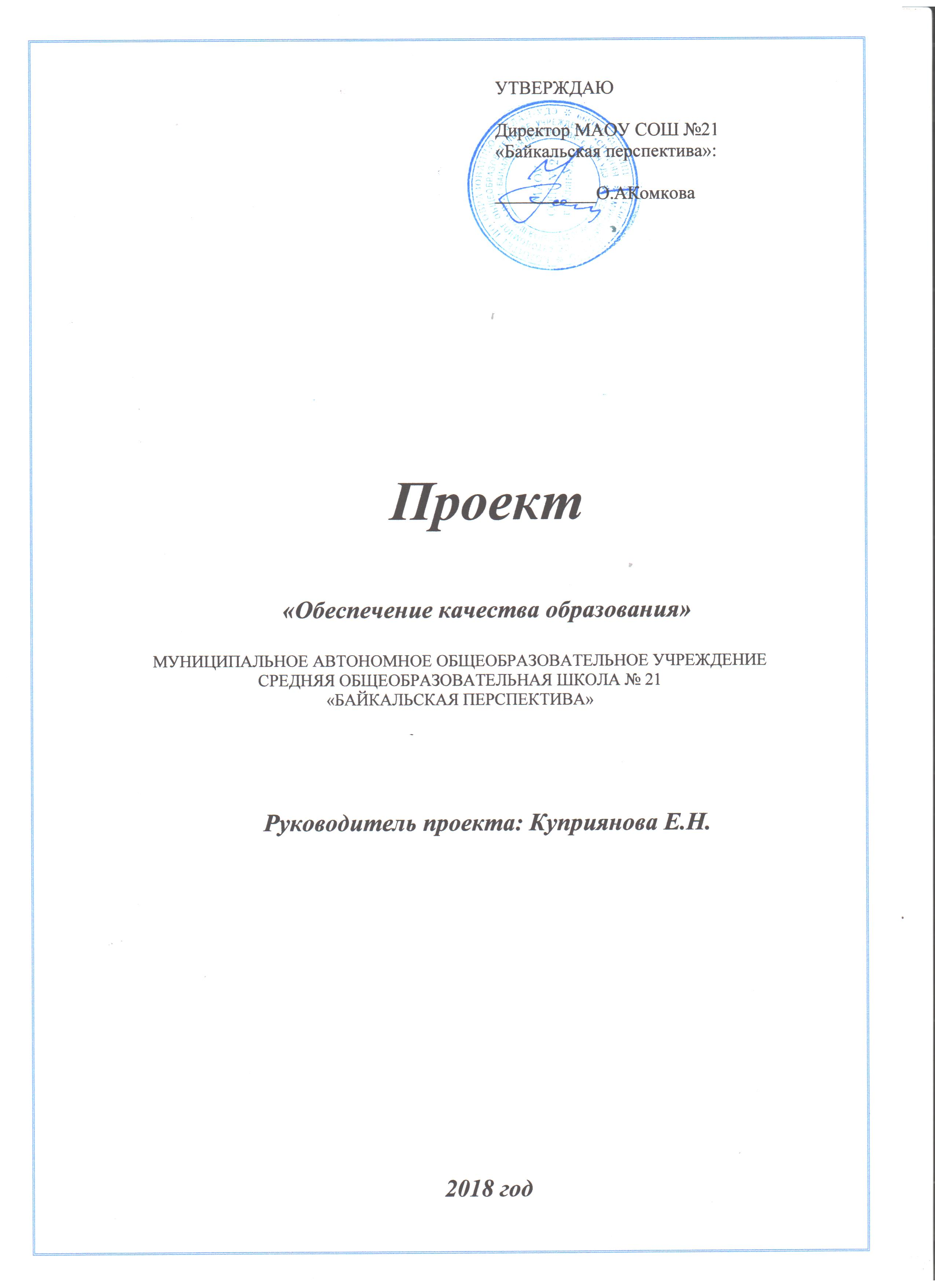

ПРОЕКТ: «Обеспечение качества образования»
Задачи Программы развития, в рамках которой заявлен данный проект:

- Обеспечение образовательного процесса высококвалифицированными педагогическими кадрами.

- Повышение мотивации учащихся на получение качественного образования.
- Введение системного мониторинга качества знаний учащихся по предметам.

- Построение образовательного процесса на основе диагностики фактического уровня усвоения учащимися содержания образования.

- Совершенствование навыков самоанализа деятельности педагогов.

- Развитие технологии «Портфолио» для интеграции систем оценки качества общего и дополнительного образования.

- Участие в проектах и программах различного уровня в области развития качества образования.

Актуальность, | В определении задач развития современного образования и его
цель проекта и | реформирования приоритетное место занимают вопросы обеспечения его
краткое | качества. В последние годы проблема качества образования приобрела
описание | чрезвычайную актуальность. Серьезное влияние на актуализацию качества
замысла | образования как современную социально-педагогическую проблему
 | оказывает возрастающая интеллектуализация производства, появление
 | рынка образовательных услуг, развитие информационных технологий. В
 | современном понимании качество образования — это не только соответствие
 | знаний учащихся государственным стандартам, но и успешное
 | функционирование самого учебного заведения, а также деятельность
 | каждого педагога и администратора в направлении обеспечения качества
образовательных услуг.
Качество образования не может быть оценено только
извне или изнутри школы. В современных условиях ведущим критерием оценки качества образования становится удовлетворённость потребителей, поэтому
необходимо решить проблему комплексной оценки качества образования, основанной на универсальных инструментах.

Для решения данной проблемы необходимо достижение триединой цели: повышение качества преподавания, повышение удовлетворенности потребителей образовательных услуг, повышение конкурентоспособности школы на рынке образовательных услуг (района, города, региона).

СРОКИ, ЭТАПЫ И МЕРОПРИЯТИЯ РЕАЛИЗАЦИИ ПРОЕКТА
Обеспечение образовательного процесса высоко | 2018-2020 гг.
квалифицированными педагогическими кадрами:
- курсы повышения квалификации;
- тьюторские курсы на базе ОУ;
- мониторинг аттестации педагогов;
- развитие системы методической работы школы.
Повышение мотивации учащихся на получение качественного | 2018-2020 гг.
образования:
- проведение конкурса «Лучший ученик года»;
- проведение конкурсов на лучшее Портфолио учащихся (класса,
по предметам);
- проведение конкурса «Лучший проект»;
- участие в межотраслевых конкурсах и проектах;
- развитие системы поощрения победителей, активных участников
конкурсов и олимпиад на всех уровнях.
Введение системного мониторинга качества знаний учащихся по | 2018-2020 гг.
предметам:
- проведение мониторинга качества подготовки выпускников на
разных ступенях обучения;
- осуществление контроля проведения регулярного мониторинга
качества знаний учащихся по предметам в соответствии с
графиком.
Построение образовательного процесса на основе диагностики | 2018-2020 гг.
фактического уровня усвоения учащимися содержания
образования
- коррекция рабочих программ учебных предметов в соответствии
с результатами мониторингов;
- обновление модели внеурочной деятельности.
Совершенствование навыков самоанализа деятельности | 2018-2020 гг.
педагогов:
- самообследование;
- составление публичного доклада;
- проведение внутреннего
- мониторинга;
- мониторинг самоанализа педагогов;
- цифровое портфолио.
Развитие технологии «Портфолио» для интеграции систем оценки | 2018-2020 гг.
качества общего и дополнительного образования:
- круглые столы;
- мастер классы;
- проведение анализа портфолио обучающихся.
ИСТОЧНИКИ ФИНАНСИРОВАНИЯ

Наименование источника финансирования
Результат реализации проекта и форма его презентации

- Удовлетворенность потребителей образовательных услуг качеством образования в школе.

- Положительная динамика результативности итоговой аттестации выпускников.

- Система индивидуального мониторинга в процессе формирования УУД школьников.

- Мониторинг самооценки качества работы школы (определение «сильных сторон» и «областей для улучшения» в работе школы).

- Повышение активности участия обучающихся в олимпиадах и конкурсах.

- 7.Увеличение количества победителей и призеров в олимпиадах и конкурсах на разных уровнях.

- Создание цифрового портфолио.

ПРОЕКТ: «Ученическое самоуправление»

- Создание системы самоуправления как воспитывающей среды школы, обеспечивающей социализацию каждого ребенка.

- Организация групповой, коллективной и индивидуальной деятельности, вовлекающей школьника в общественно-ценностные отношения.

- Развитие детской организации как основы для межвозрастного общения, социальной адаптации, творческого развития каждого ученика.

- Повышение гражданско-правовой культуры обучающихся.
Актуализация проблемы и обоснование необходимости ее решения

Самоорганизация и самоопределение дают возможность естественного вхождения в систему открытых гражданских отношений. Через различные виды совместной деятельности вырабатываются необходимые навыки социального взаимодействия, умение подчиняться коллективной дисциплине и в то же время отстаивать свои права, соотносить личные интересы с общественными. В сообществе сверстников, где взаимодействие строится на равных и статус надо
заслужить и уметь поддерживать, подросток вырабатывает необходимые взрослому коммуникативные навыки, партнерские и лидерские качества. Сознание групповой принадлежности,солидарности дает подростку чрезвычайно важное чувство эмоционального благополучия, устойчивости, формирует чувство ответственности за себя и за других.
Цель проекта - формирование высоконравственной творческой,активной личности на основе приобщения к ценностям общечеловеческой культуры и содружества учителей и учеников
разных возрастов.

Сроки, этапы реализации проекта

Организационный этап 2018-2020г.
Обоснование участниками педагогического процесса актуальности проблемы развития детского самоуправления.
Разработка Положения «Модель ученического самоуправления в МАОУСОШ № 21 «БП» и ее утверждение на педагогическом совете школы.
Организационный этап 2018-20120г.
Проведение выборов президента ученического самоуправления и формирование школьного парламента.
Основной этап 2018-2023гг.
Реализация целей и задач проекта.
Промежуточный анализ деятельности участников микросоциума (педагогов,учащихся, родителей, социальных партнеров) по реализации модели ученического самоуправления.
Экспертиза реализации целей и задач проекта (подготовка аналитических справок и отчетов).
Заключительный этап
Определение перспективы дальнейшего развития системы школьного самоуправления с учетом обобщения опыта участников микросоциума школы (педагогов, учащихся,Родителей).

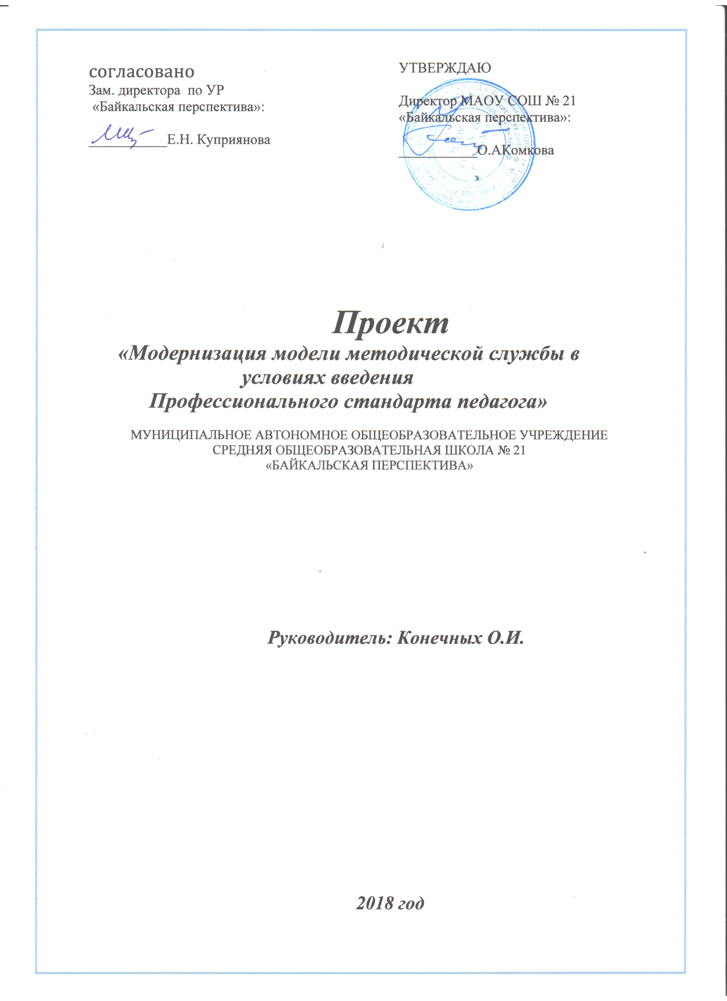
ПРОЕКТ:
«Модернизация модели методической службы в условиях введения Профессионального стандарта педагога»

Задачи Программы развития, в рамках которых заявлен данный проект:

  - Обеспечение высокого качества образования на всех этапах обучения.
- •Достижение новых качественных образовательных результатов.

  - Повышение эффективности деятельности руководящих и педагогических работников
- школы.

  - Обновление состава и компетенций кадрового потенциала.

Актуальность, | Так как любые преобразования, происходящие в современной школе,
цель проекта и | находятся в прямой зависимости от уровня профессионально-
краткое описание | педагогической компетентности педагогов, их личностных качеств, а
замысла | также от уровня развития мотивационно-ценностной ориентации на
 | профессию «педагог», встает вопрос о необходимости развития
 | профессиональной компетентности педагога, его мастерства, развития
 | профессионально-ценностных ориентаций и качеств, творческого стиля
 | мышления, освоения современных педагогических технологий,
 | саморазвития и полноценной самореализации в избранной профессии.
 | Цель проекта - модернизировать систему общешкольной
 | методической работы для разрешения противоречия между достигнутым
 | уровнем методической работы и новыми требованиями, предъявляемыми
 | к образовательным результатам в условиях введения Профессионального
 | стандарта педагога.
 | В процессе развития методической службы школа накапливает
 | собственный бесценный опыт.

СРОКИ, ЭТАПЫ И МЕРОПРИЯТИЯ РЕАЛИЗАЦИИ ПРОЕКТА
Наименование этапа, сроки |  | Наименование мероприятия | Сроки реализации
реализации
1 этап – подготовительный |  | Анализ деятельности | январь-февраль 2018 года
(январь-март 2018 года) |  | методической службы
 |  | Разработка модели | февраль 2018 года
 |  | методической службы
 |  | Формирование составов и | март 2018 года
 |  | выбор руководителей
 |  | творческих групп
 |  | Ориентирование | январь-март 2018 года
 |  | педагогического коллектива
 |  | на предстоящую
 |  | деятельность
2 этап – организационный |  | Проведение первых | март 2018 года
(март – апрель 2018 года) |  | заседаний творческих групп
 |  | Корректировка и | апрель 2018 года
 |  | утверждение планов работы
 |  | Распределение обязанностей | апрель 20168года
3 этап - внедрения и |  | Реализация планов работы | сентябрь 2018 года – май 2019
реализации |  | творческих групп
 |  | Контроль и координация | сентябрь 2018года,
 |  | деятельности творческих
 |  | групп методическим советом
 |  | Анализ промежуточных | сентябрь 2018 года,
 |  | результатов мониторинговой
 |  | деятельности творческих
 |  | групп
 |  | Корректирование | сентябрь 2018 года
 |  | деятельности творческих
 |  | групп

ИСТОЧНИКИ ФИНАНСИРОВАНИЯ
Наименование источника |  |  | Объем
финансирования
Результат реализации | 1.Повышение уровня методической активности у 30 - 40% педагогов.
проекта и форма его | 2. Внедрение современных педагогических технологий в практику
презентации | работы (не менее чем у 50 % учителей).
 | 3. | Участие учителей-предметников в работе по переходу на новые
 | образовательные стандарты (100 %).
 | 4. | Участие учителей в работе сетевых сообществ (не менее 30 %).
 | 5. | Повышение качества знаний учащихся (на 5-10 %).
 | 6. | Создание программ по работе со слабоуспевающими учащимися и
 | учащимися с высоким уровнем учебной мотивации.
 | 7. | Разработка перспективного плана работы по подготовке учащихся к
 | олимпиадам различного уровня.
 | 8. | Повышение профессионального уровня педагогов школы.

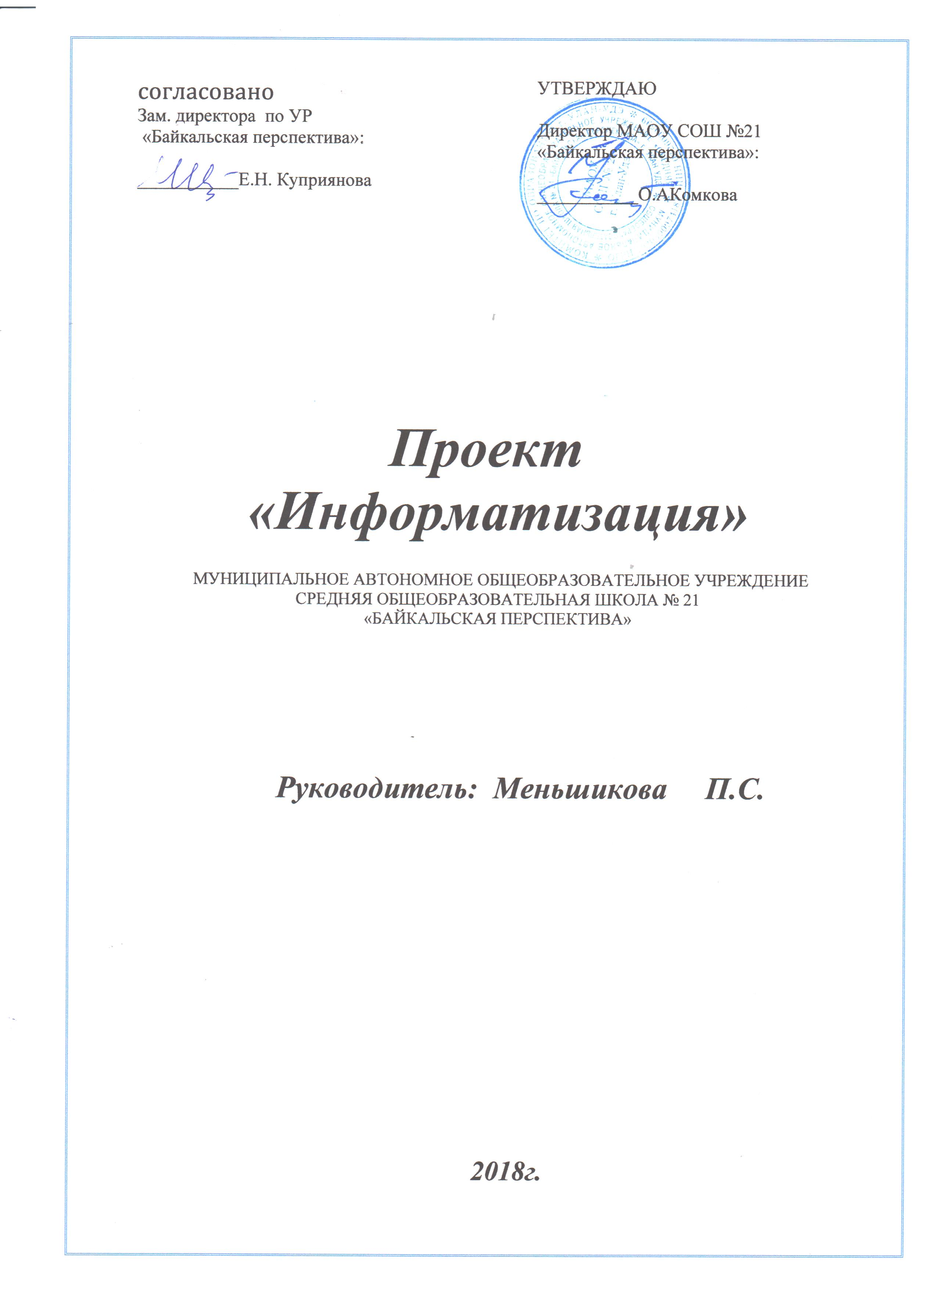

ПРОЕКТ: «Информатизация»

Задачи Программы развития, в рамках которой заявлен данный проект

Актуальность, цель проекта и краткое описание замысла:
2016-2020 | Программа развития МАОУ «Средняя общеобразовательная школа №21 «БП»

Переход на качественно новый уровень в подходах к использованию компьютерной техники и информационных технологий во всех структурных подразделениях школы.

СРОКИ, ЭТАПЫ И МЕРОПРИЯТИЯ РЕАЛИЗАЦИИ ПРОЕКТА

 | Наименование этапа |  | Наименование мероприятия | Сроки реализации
 | 1 этап: |  | Диагностика имеющейся | май 2018
 |  |  | материально-технической
 |  |  | базы;
 |  |  | поиск условий для реализации | май-сентябрь 2018
 |  |  | и начало выполнения
 |  |  | Программы; | сентябрь 2018
 |  |  | комплексное внедрение ИКТ.
 | 2 этап: |  | Поэтапное развитие системы | 2019 - 2020 уч.г.
 |  |  | информатизации образования
 |  |  | школы в соответствии с целями
 |  |  | и задачами по основным
 |  |  | направлениям реализации
 |  |  | программы;
 |  |  | повышение качества
 |  |  | образования на основе
 |  |  | внедрения ИКТ в
 |  |  | образовательный процесс.
 | 3 этап – обобщающий: |  | Разработка научно- | 2019 - 2020 уч.г.
 |  |  | методических руководств и
 |  |  | рекомендаций;
 |  |  | подведение итогов.
ИСТОЧНИКИ ФИНАНСИРОВАНИЯ
Наименование источника финансирования | Объем
Результат реализации проекта и форма | 1. | Наличие в образовательном пространстве
его презентации | школы достаточного количества компьютерной,
 | организационной, аудио- и видеотехники,
 | телекоммуникационных средств и эффективное их
 | использование.
 | 2. | Работа учителей и учащихся школы в единой
 | телекоммуникационной образовательной сети на
 | основе всемирной системы «Интернет».
 | 3. | Внедрение информационных технологий в
 | образовательный процесс для повышения качества
 | образования.
 | 4. | Компьютеризированное управление
 | образовательным процессом в школе.
 | 5. | Автоматизированная система управления
 | образованием в школе (на основе созданной
 | информационной модели управления развития

образования) с помощью программных средст: «Сетевой город», «Электронный журнал» и «Электронный дневник»
Наличие программно-методических комплексов обучения учащихся 1-11 классов информатике и информационным технологиям в соответствии с ФГОС НОО.

- Высокий уровень ИКТ-компетентности всех участников образовательного процесса;

- Повышение качества научно-исследовательской и инновационной деятельности учителей и учащихся.

- Создание баз данных цифровых портфолио учителей и учащихся.

- Диагностируемое освоение работниками школы новых информационных и сетевых технологий.

- Диссеминация опыта в формате электронного научно-методического семинара на сайте школы.
- Развитие индивидуальных способностей современного ребенка «информационного общества».

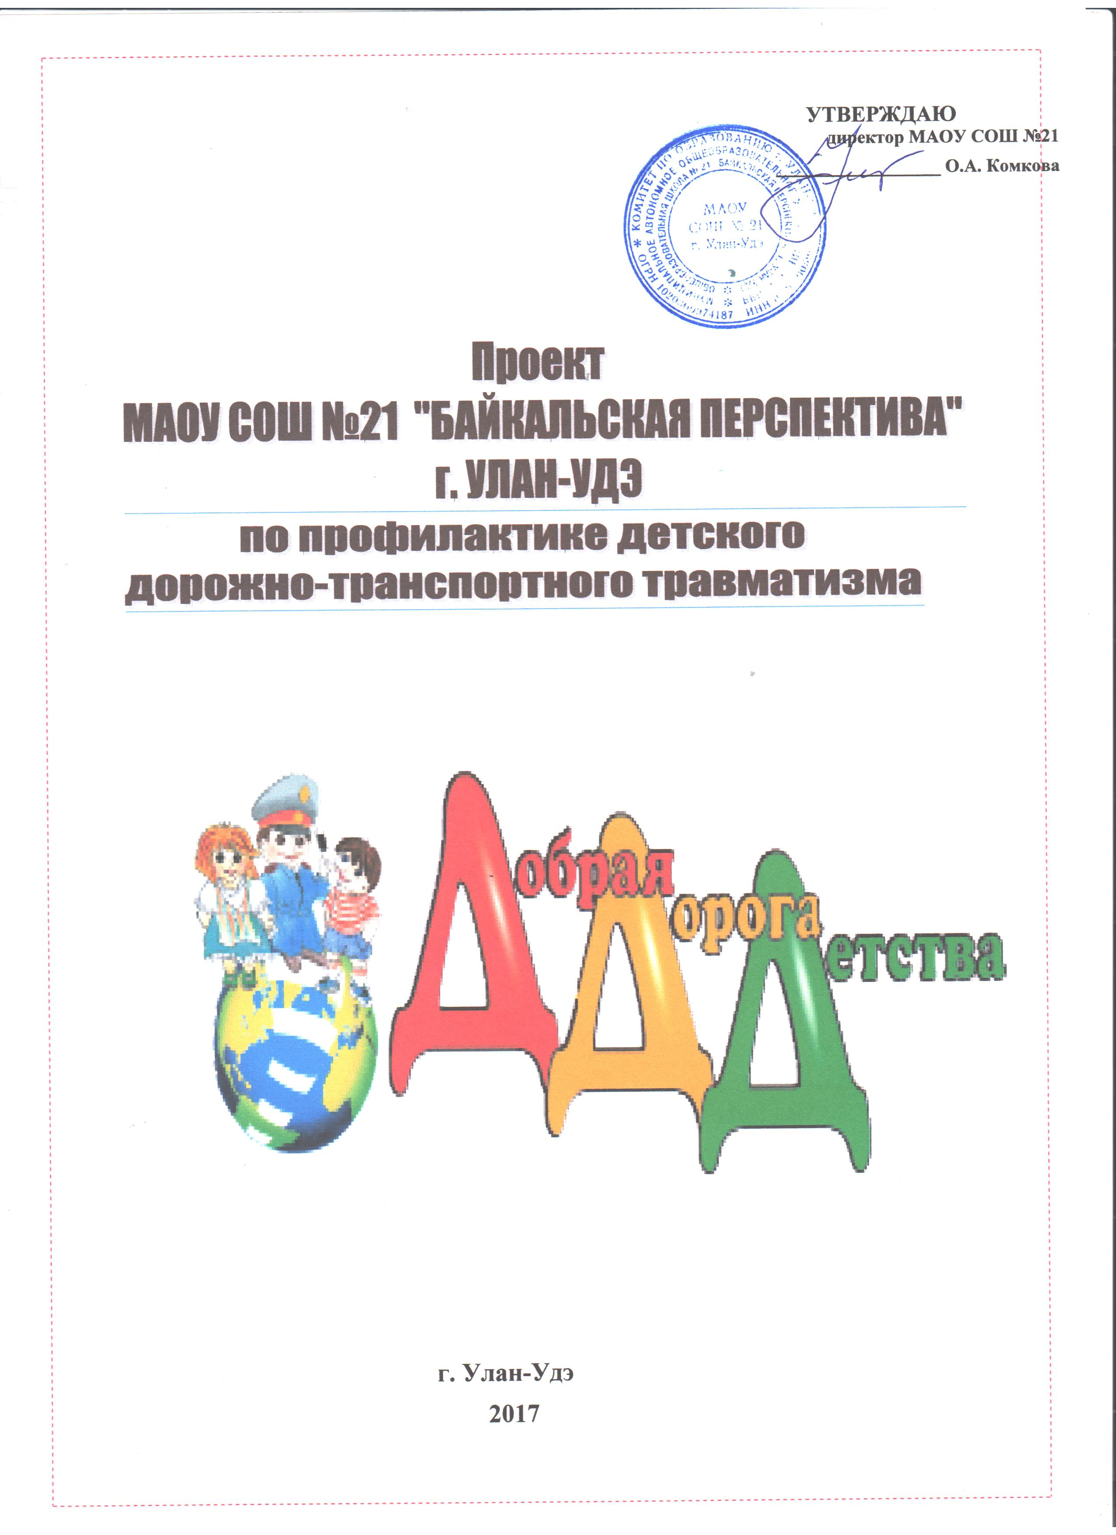
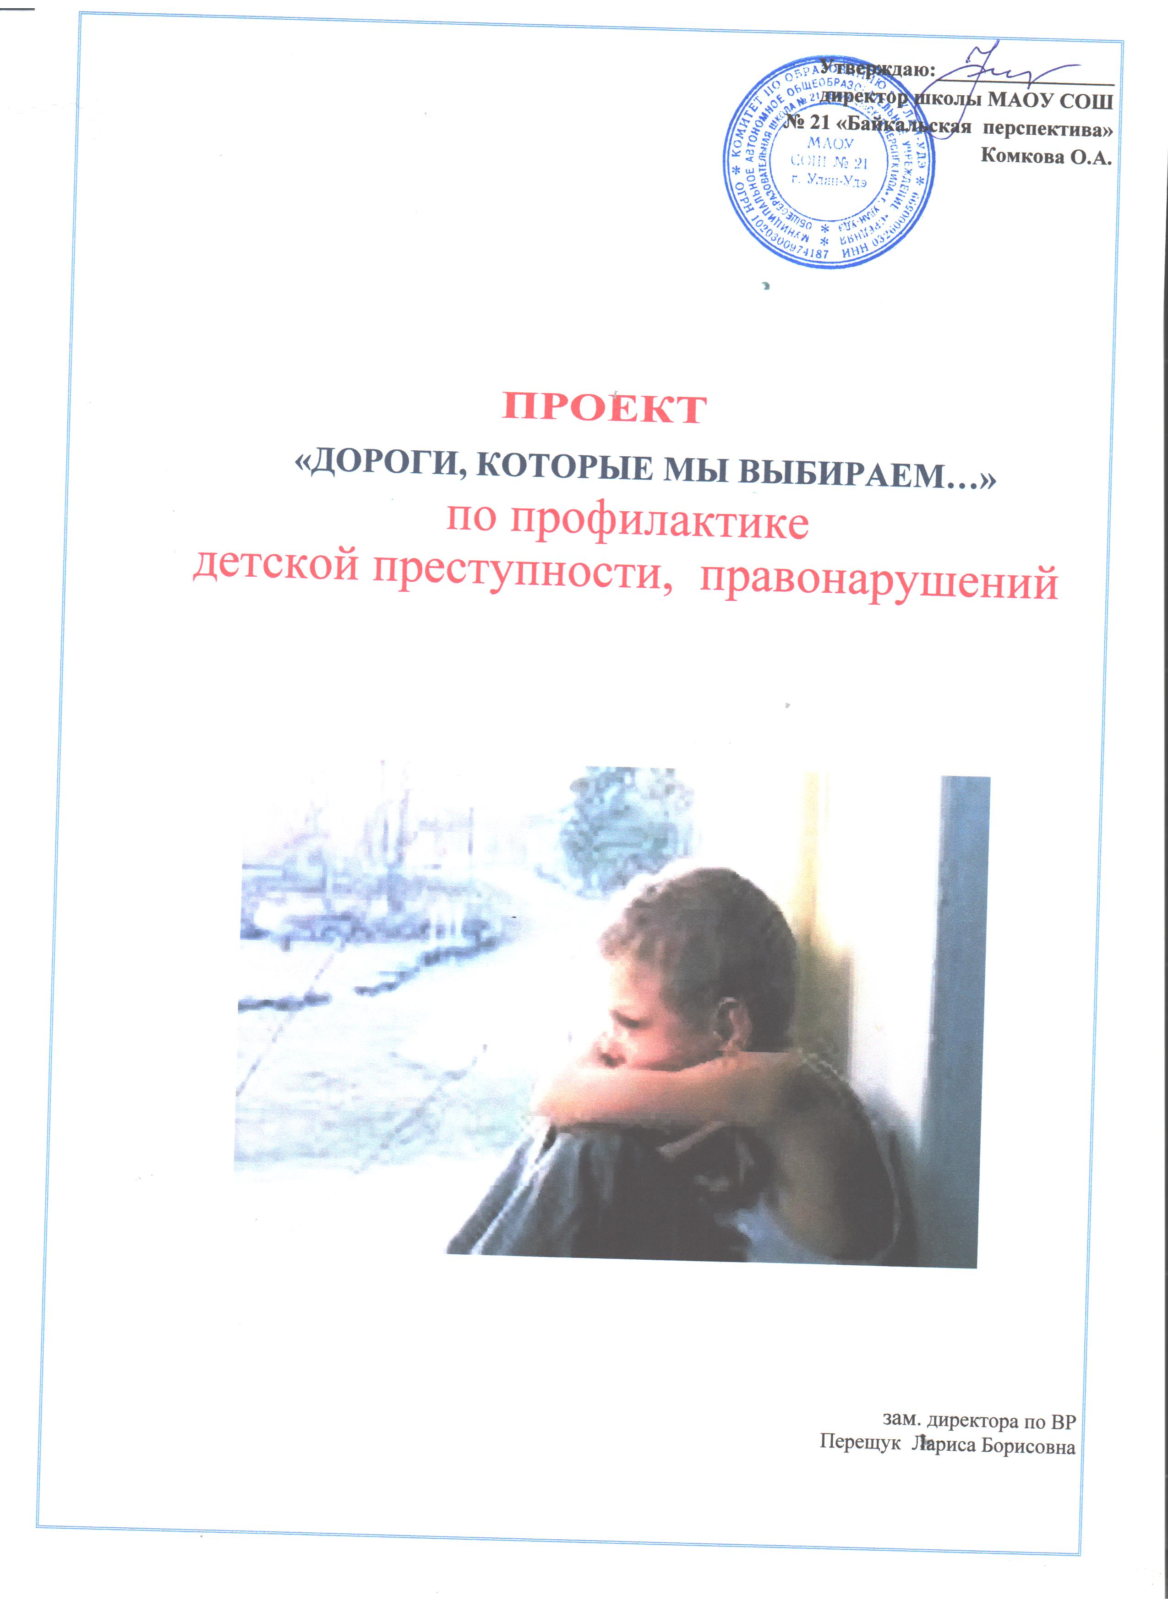
ПРОЕКТ
«Дороги, которые мы выбираем» по профилактике детской преступности, правонарушений.
- Осуществлять мероприятия по профилактике правонарушений, безнадзорности,
формированию здорового образа жизни, воспитанию толерантности и уважению правам человека.
2. Осуществлять выявление неблагополучных семей, фактов неисполнения или ненадлежащего исполнения обязанностей по воспитанию, обучению и содержанию родителями или лицами их заменяющими, на которых возложены эти обязанности, принятие по данным фактам мер в соответствии с Законом;
3. Создать благоприятный психо-эмоциональный климат в школьном сообществе для творческого эффективного взаимодействия коллективов, составляющих потенциал школы.

Актуализация проблемы и обоснование необходимости ее решения
Современная школа оказывает систематизированное и последовательно влияние на формирование личности человека. В процессе воспитания происходит передача культурных и нравственных ценностей, накопленных человечеством за многотысячную историю, а также закладываются основы мировоззрения растущего человека, происходит его социализация. Решая, как воспитывать подрастающее поколение, общество одновременно решает, каким оно будет завтра. Это возлагает педагогических работников большую ответственность. Особенно мы осознаём такую ответственность, когда говорим о воспитании у подрастающего поколения потребности вести здоровый образ жизни, получать высокий уровень образования и искать своё место в будущем.
Ежегодный мониторинг и анализ социального состава семей учащихся нашей школы позволяет утверждать, что около 87% родителей школьников имеют высшее образование, являются служащими, составляют творческую и техническую интеллигенцию государства. Учитывая это, можно предположить, что дома детей настраивают на получение качественного образования для достижения достойного материального и духовного уровня жизни в будущем. Также наблюдается тенденция роста количества детей в семьях, что, несомненно, связано с политикой государства в этом вопросе. Рост благосостояния многих семей позволяет одному из родителей (матери) не работать, и в связи с этим обстоятельством больше уделять времени и сил воспитанию детей. Принимая выше перечисленные факты во внимание, школа старается максимально привлечь родительскую общественность к реализации данной профилактической программы, как заинтересованную в получении положительных результатов воспитания.
Несмотря на намеченные положительные тенденции в развитии общества, мы понимаем, что живем в сложный переходный период нашего государства, и именно молодое поколение находится в очень трудной социально-психологической ситуации. В значительной мере разрушены прежние устаревшие стереотипы поведения, нормативные и ценностные ориентации. Молодые люди утрачивают смысл происходящего и зачастую не имеют определённых жизненных навыков, которые позволили бы сохранить свою индивидуальность и сформировать здоровый эффективный жизненный стиль. Это способствует поиску средств, помогающих уходить от тягостных переживаний. В данной ситуации на первое место вышла наркотизация подростков, позволяющая спрятаться от действительности, различные виды злоупотреблений психоактивными веществами и алкоголем, повышение количества правонарушений, вследствие безнадзорности детей.
Наличие «фактов риска», увеличение числа совершенных преступлений и предполагаемый их рост является основанием для разработки программы по профилактике преступлений и правонарушений среди учащихся.
Определиться с основными линиями данной работы помогает данная программа «Дороги, которые мы выбирам». В ней отмечены направления, требующие повышенного внимания со стороны воспитательной системы образовательного учреждения: формирование социально-активной личности, культуры здорового образа жизни, активное вовлечение семьи в процесс воспитания, обеспечение деятельности детских объединений и кружков по интересам, формирование толерантности и способности к осознанному выбору у обучающихся, сопротивление вредным, асоциальным привычкам.
Основой разработки программы по профилактике безнадзорности, беспризорности и правонарушений несовершеннолетних является анализ совершаемых несовершеннолетними преступлений, общественно-опасных деяний и правонарушений, состояние безнадзорности детей и подростков, социальная неустроенность несовершеннолетних, совершающих преступления и правонарушения, неблагополучие в семьях, что является одной из основных причин преступности среди несовершеннолетних.

Этапы реализации программы
№ этапа | Этап | Сроки | Ответственные
1 | Подготовительный  – совершенствование нормативно – правовой базы;  – определение стратегии и тактики деятельности  – укрепление межведомственного сотрудничества;  – обобщение имеющегося опыта работы, ориентированного на профилактику правонарушений;  – разработки методик и проведение в школе социологического исследования детей, учителей, родителей, направленной на профилактику правонарушений; | Август-сентябрь  2017г. | Руководитель программы, педагоги
2 | Внедрение  – оказание социальной и психолого-педагогической поддержки детям, попавшим в трудную жизненную ситуацию;  – использование в учебно-воспитательном процессе школы личностно-ориентированных приемов и методов для формирования личностных ресурсов, обеспечивающих развитие у ребенка активного жизненного стиля поведения;  – формирование навыков эффективной адаптации в обществе через организацию социально полезной деятельности  - формирование ответственности, коллективизма и толерантности через работу детских объединений  - формирование нравственных ценностей через работу с семьёй | Сентябрь – май  2017-2022г. | Руководитель проекта, педагоги, участники
3 | Диагностический  – обработка и интерпретация полученной в ходе реализации программы информации;  – соотношение результатов реализации программы с поставленными целями и задачами  – определение перспектив развития школы в этом направлении. | Июнь  2023г. | Руководитель программы, педагоги

Объёмы и источники финансирования проекта:
В соответствии с бюджетным финансированием МАОУ СОШ №21 «Байкальская перспектива» и решениями попечительского совета школы.
Результат реализации проекта:
- будет создана системы профилактической работы в школе, здоровая и безопасная среда;
- будут разработаны эффективные механизмы совместной деятельности участников воспитательной системы школы;
- повысится психолого-педагогическая грамотность родителей учащихся;
- повысится медико-психологическая компетентность педагогического коллектива;
- активное и результативное участие школьников в различных конкурсах, олимпиадах, соревнованиях;
- сформируется здоровый жизненный стиль и эффективная линия поведения у детей и подростков;
- улучшится взаимодействие органов и учреждений системы профилактики безнадзорности и правонарушений
- будут созданы стабильные условия для несовершения правонарушений и преступлений

ПРОЕКТ «Добрая дорога детства».
Задачи:
1. Предоставить обучающимся базовое образование в рамках государственных стандартов.
2. Сформировать у обучающихся устойчивые навыки соблюдения и выполнения ПДД.
3.Отслеживать результативность работы всех участников образовательного учреждения с помощью системы мониторинговой деятельности администрации школы и общественного инструктора.
4. Применять современные формы и методы обучения и воспитания детей, инновационные технологии, направленные на предупреждение несчастных случаев на улицах и во дворах.
5.Поддерживать у родителей обучающихся устойчивый интерес к безопасности и здоровью детей как участников дорожного движения.
6. Использовать материально-технический потенциал школы и другие ее возможности для обучения.

Актуальность проекта
Проблема детского дорожно-транспортного травматизма по-прежнему сохраняет свою актуальность. Необходимы все более разнообразные дифференцированные формы работы с детьми.
Ребенок – это живой «материал», на основе которого можно сформировать новый тип участника дорожного движения, в основе которого лежит дисциплина и ответственность. Поэтому программа обучения учащихся правилам дорожного движения и профилактики дорожно – транспортных происшествий «Дорожная академия» – это программа работы на перспективу. Чем раньше мы научим детей культуре поведения на дорогах и улицах, тем меньше будет неприятных происшествий на проезжей части улиц.
Данная программа – это действительно нетрадиционный подход в обучении школьников правилам дорожного движения. Программа предусматривает систематическую работу в трех направлениях: знакомство с историей ПДД, развитие практических навыков и применение их в реальной жизни.

Срок реализации Проекта.
Название этапа | Срок реализации
I этап – Подготовительный.  Разработка программы.  2017  учебный год. | 1.Нормативно-правовое обеспечение:  - Изучение нормативных документов;  - Изучение позитивного опыта работы образовательных учреждений;  - Разработка локальных актов, необходимых для функционирования программы;  - Разработка и реализация перспективного плана мероприятий.  - Педагогическая поддержка:  - Укрепление межведомственного сотрудничества;  - Поиск форм и методов вовлечения учащихся во внеурочную деятельность;  - Разработка и реализация школьной программы по профилактике ДДТТ «Добрая дорога».
II этап – Внедрение концепции Программы.  2017-2018  учебный год. | - Реализация школьной программы по профилактике ДДТТ «Добрая дорога».  - Организация и проведение школьных мероприятий с учащимися и родителями.  - Выпуск тематических презентаций, необходимых для проведения классных часов.  - Диагностика деятельности классных руководителей и учащихся по данной программе.  5.Использование в учебно-воспитательном процессе школы личностно-ориентированных приемов и методов для формирования личностных ресурсов, обеспечивающих развитие у ребенка активного жизненного стиля поведения.
III этап- Рефлексия.  2018-2021  учебный год. | 1.Обработка и интерпретация информации, полученной в ходе реализации программы;  2.Соотношение результатов реализации программы с поставленными целями и задачами  3.Определение перспектив развития школы в этом направлении.  4.Составление рекомендаций по работе в данном направлении, исходя из полученных данных.

Ожидаемые результаты проекта:
1.Исключение случаев ДТП с участием несовершеннолетних.
2.Активное и результативное участие учащихся школы в различных конкурсах, олимпиадах, соревнованиях, форумах, семинарах, круглых столах.
3.Сформированный образ выпускника школы, как личности, владеющей основами личной безопасности, знающий ПДД – психологически и физически готовый к любой ситуации на дороге и улице.
4.Наличие знаний и сформированности практических навыков поведения детей в различных ситуациях.
5.Увеличение доли учащихся, занимающихся пропагандой ПДД.
6.Эффективное взаимодействие с родителями в целях обеспечения сознательного участия семьи в профилактике дорожно-транспортного травматизма детей и подростков.
7.Усиление роли семьи в воспитании детей.
8.Развитие системного подхода к профилактике детского дорожно-транспортного травматизма.
9.Повышение научно- методического обеспечения профилактике детского дорожно- транспортного травматизма в условиях общеобразовательной организации.

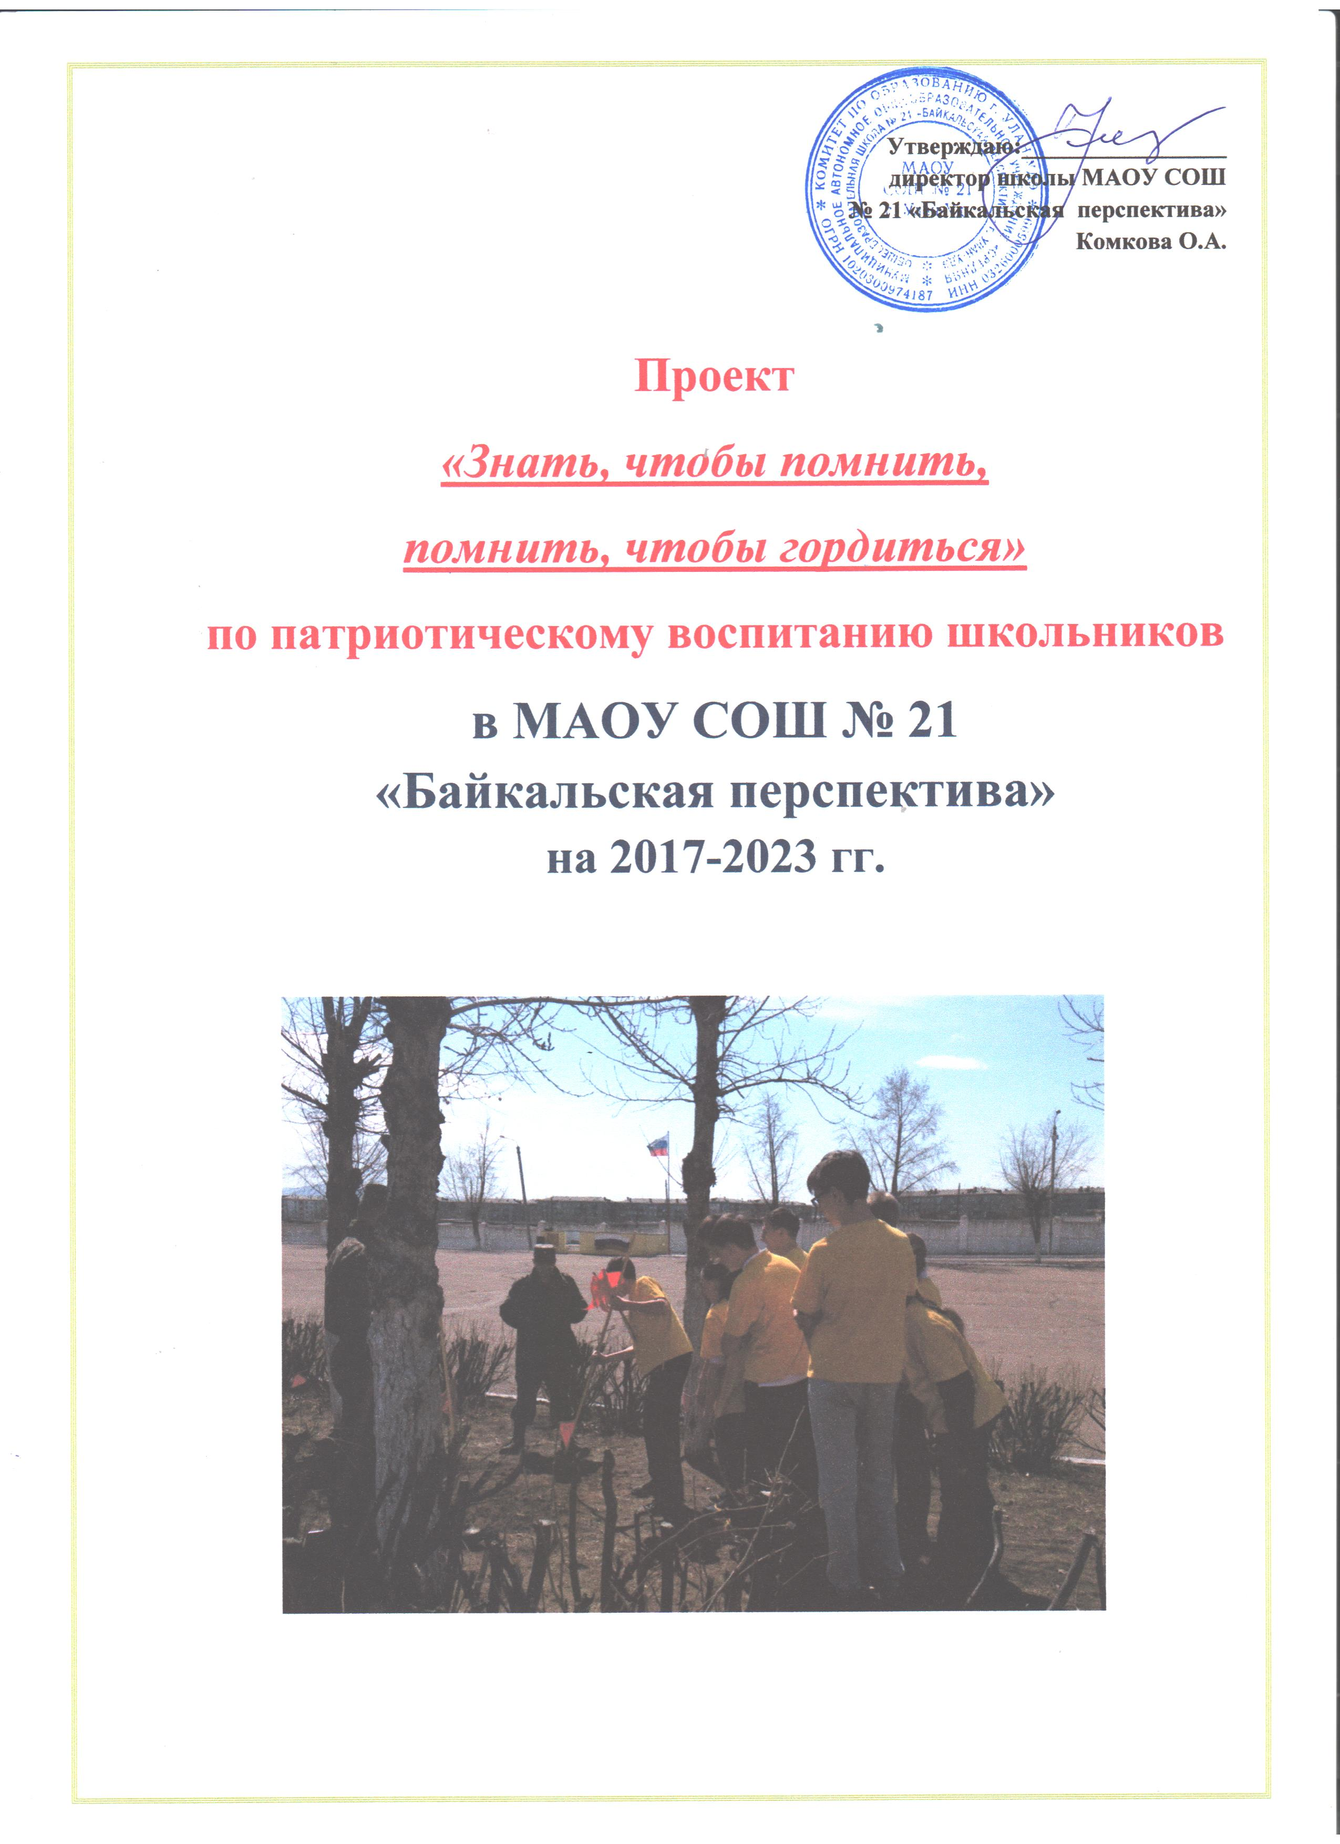

ПРОЕКТ «Знать, чтобы помнить, помнить, чтобы гордиться» по патриотическому воспитанию школьников.
Задачи:
1. Становление многостороннего развитого гражданина России в эстетическом, культурном, нравственном и физическом отношениях:
- получение и расширение знаний учащихся о России: её истории, традициях, культуре, праве и т.д.
- воспитание у учащихся чувства патриотизма и любви к Родине на примере старших поколений;
- воспитание у учащихся любви к своему родному городу как к малой родине;
- воспитание у учащихся активной жизненной позиции;
- воспитание у учащихся интернациональных чувств толерантности.
2. Продолжение создания системы патриотического воспитания:
-привлечение к участию в патриотическом воспитании общественных организаций, родителей, отдельных граждан;
- повышение качества патриотического воспитания.

Актуальность проекта
Современное общественное развитие России остро поставило задачу духовного возрождения нации. Особую актуальность этот вопрос приобрёл в сфере патриотического воспитания молодёжи. Программа патриотического и гражданского воспитания молодёжи всё чаще определяется как одна из приоритетных в современной молодёжной политике. Нам, педагогам, исключительно важно, каким будет человек будущего, в какой мере он освоит две важные социальные роли – роль ГРАЖДАНИНА и роль ПАТРИОТА.
Решение множества проблем в жизни страны во многом зависит от уровня сформированности гражданской позиции у подрастающего поколения, потребности в духовно-нравственном совершенствовании, уважения к историко-культурному наследию своего народа и всех народов России. Патриотизм ещё не стал в полной мере объединяющей основой общества. Всё это свидетельствует о необходимости продолжения работы, направленной на решение комплекса проблем патриотического воспитания.
В нашей школе сложилась комплексная система патриотического воспитания детей, которая включает различные направления для формирования у ребят чувства патриотизма. Так через народный фольклор, живопись, искусство ребята знакомятся с историей родного края. Используются такие формы работы, как выставки, конкурсы «Летопись моей семьи в истории страны», встречи с ветеранами войны и труда, походы, беседы. Первые уроки в День знаний посвящены Родине, героическим страницам её истории, культуре. Главной целью этих уроков является раскрытие учащимся смысла понятия «Любовь к Родине», воспитание у юных граждан чувств уважения и любви к Отечеству.
Понимание сущности и значения государственных символов страны, уважительное отношение к ним формируется у воспитанников на уроках истории, ОБЖ, основ государства и права, в процессе внеклассной работы, во время проведения гражданских ритуалов, связанных с государственными символами Отечества.
Традиционно важное место в данном проекте занимает деятельность патриотического отряда «Юность».
Срок реализации Проекта.
I этап: проектный – 2016 -2017 учебный год.
1. Изучение нормативной базы, подзаконные акты.
2. Разработать, обсудить и утвердить проект по гражданско-патриотическому воспитанию.
3. Проанализировать материально-технические, педагогические условия реализации проекта.
4. Подобрать диагностические методики по основным направлениям программы.
II этап: практический – 2017-2022 учебные годы.
1. Отработать содержание деятельности, наиболее эффективные формы и методы воспитательного воздействия.
2. Обогатить содержание гражданско-патриотического воспитания.
3. Развивать ученическое самоуправление.
4. Разработать методические рекомендации по гражданско-патриотическому воспитанию.
5. Расширять и укреплять связи и отношения школы с учреждениями дополнительного образования, культуры, спортивными учреждениями города.
6. Вовлекать в систему гражданско-патриотического воспитания представителей всех субъектов образовательной деятельности.
7. Провести мониторинг реализации программы.
8. Принимать участие в конкурсах по гражданско-патриотическому воспитанию.
III этап: аналитический – 2022-2023 учебный год.
1. Обобщить результаты работы школы.
2. Провести коррекцию затруднений в реализации проекта.
3. Спланировать работу на следующий период.
Ожидаемые результаты проекта:
1. В школе как в образовательной системе:
- создание системы гражданско-патриотического воспитания;
- обогащение содержания гражданско-патриотического воспитания;
- вовлечение в систему гражданско-патриотического воспитания представителей всех субъектов образовательной деятельности.
2. В образе выпускника:
- в познавательной сфере: развитие творческих способностей и стремления к самообразованию;
- в историко-краеведческой: осознание ответственности за судьбу страны, формирование гордости за сопричастность к деяниям предыдущих поколений;
- в социальной: способность к самореализации в пространстве российского государства, формирование активной жизненной позиции; знание и соблюдение норм правового государства;
- в духовно-нравственной сфере: осознание обучающимися высших ценностей, идеалов, ориентиров, способность руководствоваться ими в практической деятельности.
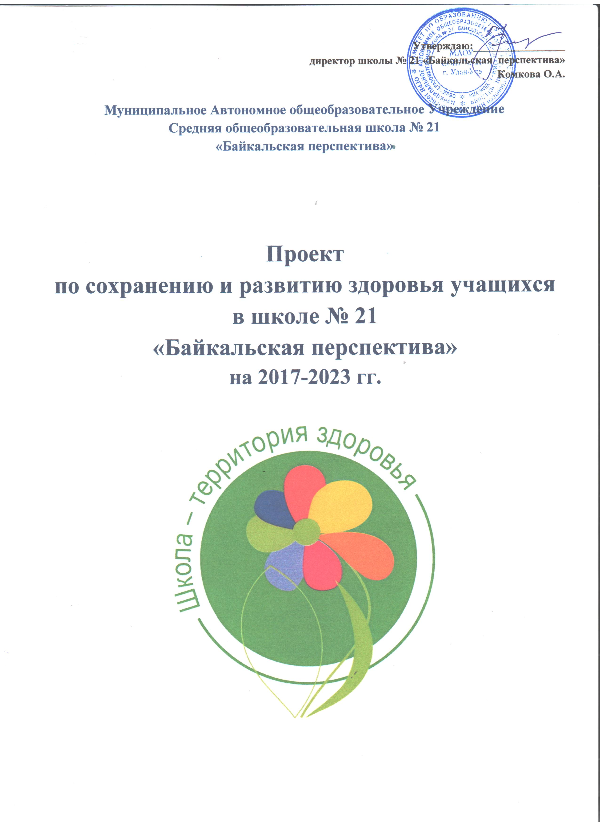

ПРОЕКТ «Школа - территория здоровья» по сохранению и развитию здоровья учащихся.
Задачи:
1. Сохранение и поддержание здоровья детей.
2. Формирование устойчивой мотивации к здоровому образу жизни у педагогов, детей и родителей.
3. Обучение основам здорового образа жизни.
4. Разработка и внедрение педагогических рекомендаций, программ по оптимизации образовательного процесса на валеологической основе.
5. Мониторинг здоровья.
6. Организация и проведение пропагандистской работы по вопросам здоровья и здорового образа жизни.
7. Создание условий для социально-психологической защищенности детей и подростков в общеобразовательном учреждении.

Актуальность проблемы
Здоровье детей – одна из важнейших проблем современной жизни. Именно поэтому уже в начальной школе необходимо научить ребенка осознавать себя как часть природы, ценить и беречь свое здоровье.
К сожалению, за последние годы состояние здоровья детей и подростков в нашей стране катастрофически ухудшилось. Значительно снизилось число практически здоровых детей: по данным НИИ гигиены и охраны здоровья детей и подростков РАМН, только каждый десятый первоклассник может считаться здоровым. К моменту поступления в школу 40% детей уже имеют нарушения осанки, 70% – кариес, 20% – дефицит веса. Растет число функциональных нарушений и хронических заболеваний у подростков. Половина школьников 7–9 лет и более 60% учащихся 10–11-х классов имеют хронические заболевания. Среди выпускников школ число здоровых детей не превышает 5%. За последние годы увеличилось количество заболеваний эндокринной системы – на 34,1%, психических расстройств и расстройств поведения – на 32,3%, новообразований – на 30,7%, болезней опорно-двигательной системы – на 26,4%, болезней системы кровообращения – на 20,5%. Рейтинговая оценка хронических заболеваний показала, что на первое место в первом классе выдвигается кариес, а в одиннадцатом - нарушение опорно- двигательного аппарата.
Отмечен рост числа учащихся, страдающих одновременно несколькими заболеваниями.
Исходя из данных, возникла необходимость создания данной программы так как проблема здоровья актуальна и имеет острую социальную значимость. Родителей, педагогов тревожит проблема ухудшения здоровья подрастающего поколения: распространение среди подростков вредных привычек, а “школьные болезни» стали проблемой современности. Важно, чтобы просвещение школьников было своевременным, необходимо вовремя сформировать положительное отношение к здоровому образу жизни, научить понимать ответственность за своё поведение и здоровье.
Проект посвящен одной из главных проблем – сохранение здоровья у подрастающего поколения. Содержание, структура проекта соответствуют возрастным особенностям учащихся, так как в этот период перед школьниками стоит много вопросов, которые касаются их здоровья, на которые они стараются найти правильные ответы. Проект тесно взаимосвязан с предметами учебного цикла, углубляет валеологические знания школьников и поможет школьникам дать научные ответы на многие волнующие их вопросы.
Ожидаемые результаты:
Реализация мероприятий Проекта позволит:
Сохранить репродуктивное здоровье учащихся; Создать условия для снижения уровня нервно-психических и сердечно-сосудистых расстройств, патологий желудочно-кишечного тракта, простудных заболеваний, заболеваний органов чувств, зрения, опорно-двигательного аппарата в процессе обучения; Внедрить оптимальный режим учебного труда и активного отдыха детей в урочное и внеурочное время; Корректировать учебные нагрузки в соответствии с состоянием здоровья детей; Социально адаптироваться (средствами образования) детям с проблемами в развитии и ограниченными возможностями здоровья, детей, оказавшихся в трудной жизненной ситуации; сформировать осознанное отношение детей и их родителей, членов педагогического коллектива к состоянию здоровья через пропаганду здорового образа жизни.

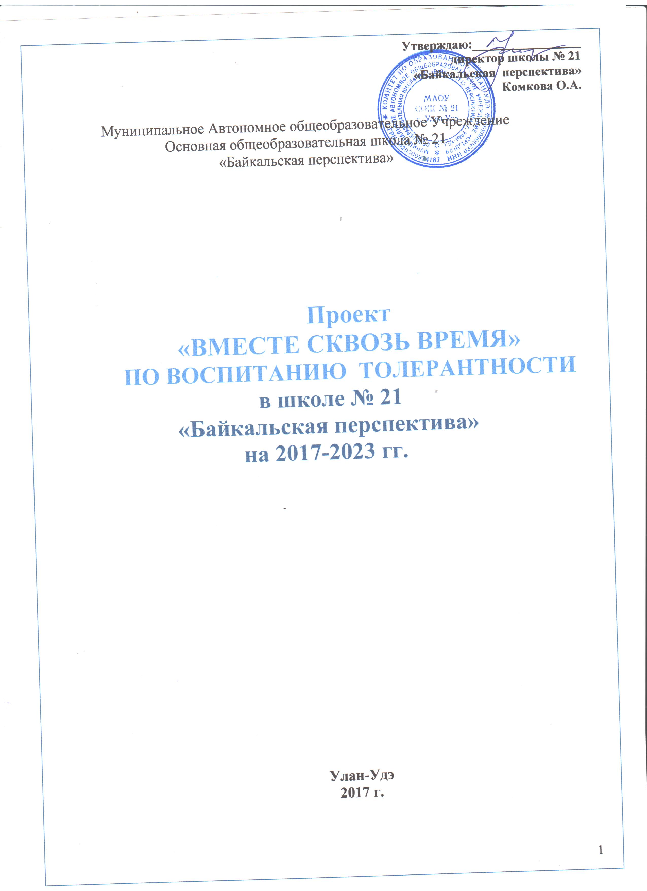

Проект «Вместе сквозь время» по воспитанию толерантности
1.Развивать способности понимать важнейшие принципы толерантности и применять их в повседневной жизни;
2.Развивать способности предупреждать конфликты и разрешать их ненасильственными средствами;
- Внедрять новые методики, формы и приемы работы по развитию толерантности в образовательном учреждении.
Актуальность проекта
В последнее время проблема толерантности стала широко освещаться в средствах массовой информации, на государственном и международном уровне. Это связано с учащающимися случаями нетерпимости по отношению к инакомыслящим людям. По мнению большинства аналитиков, подобная тенденция связана с уменьшением уровня терпимости к людям, жесткостью в отношениях, неумением тактично и грамотно излагать свою позицию, не задевая значимые аспекты жизни других людей.
Наибольший акцент следует сделать на подростковом возрасте, так как именно в этот период человек обретает пути и способы грамотной адаптации во взрослом мире. Мышление подростка еще впитывает в себя все с детской непосредственностью, но уже способно к грамотному анализу ситуаций и вынесению соответствующих выводов из нее.
Сейчас формируется мировоззренческая картина подростка и все, что он впитает в себя, будет в будущем определять его жизненную позицию и способы поведения в обществе. Актуальность нашей работы мы видим в необходимости выявления наиболее эффективных способов формирования у подростков толерантного поведения.
Этапы реализации проекта: 2017-2023 уч. г.
Подготовительный этап.
Изучение научно-методических основ профилактики экстремизма и формирования толерантного сознания. Постановка задач перед педагогическим коллективом по проблеме толерантности.
- Разработка комплексного проекта. Постановка задач перед педагогическим коллективом.
- Ретроспективный анализ литературы по данному направлению.
- Установление сетевого партнерства с национальными Центрами г. Улан-Удэ.
Основной этап.
- Реализация мероприятий проекта.
- Внедрение проекта через проведение традиционных мероприятий школы:
- Традиционный конкурс юных знатоков фольклора, посвященный празднованию Сагаалгана-Белого месяца;
- Городская военно-патриотическая игра «Мой предок был казак»;
- Региональный этап военно-спортивной игры «Сполох»;
- Международный форум «Интеграция на Великом Чайном пути»;
- Праздник «День бурятского языка»;
- Городская олимпиада по школьному краеведению;
- Тренинги, «мозговые штурмы», круглые столы, семинары;
- Спортивные мероприятия.
Аналитический этап.
- Анализ реализации проекта.
- Оформление отчётов. Обобщение опыта работы по формированию толерантного сознания.
- Оценка результатов.
Ожидаемые результаты:
- создание и развитие образовательной и воспитательной среды, способствующей формированию толерантного сознания учащихся;
- создание банка научно-методических разработок по вопросам толерантности.

Результаты и индикаторы эффективной работы ОУ

Описание планируемых результатов реализации Программы, их количественные и качественные показатели

Инвариантные (обязательные) результаты реализации программы развития оцениваются по критериям и показателям оценки эффективности работы образовательной организации.

Показатели | Критерии оценки | Планируемый | Индикаторы достижения
эффективности | Критерии оценки | Планируемый
эффективности | эффективности | результат
работы | эффективности | результат | 2016 | 2017 | 2018 | 2019 | 2020
 |  | Укомплектование
1.Выполнение | Сохранение | классов со средней
государственного | контингента | наполняемостью | 99% | 100% | 100% | 100% | 100%
задания на | обучающихся | классов не менее
оказание |  | 25 чел.
государственных | Выполнение | Выполнение
услуг | общеобразовательных | Выполнение | 100%
 | программ | учебного плана
 | Отсутствие | Рост числа
 | обучающихся, не | Рост числа
 | обучающихся, не | поступления
 | получивших аттестат: | поступления
 | получивших аттестат: | выпускников в
 | -об основном общем | выпускников в | 100%
 | -об основном общем | ВУЗы, средние | 100%
 | образовании | ВУЗы, средние
 | образовании | профессиональные
 | - о среднем общем | профессиональные
 | - о среднем общем | учебные заведения
 | образовании. | учебные заведения
 |  | Доля обучающихся,
2.Обеспечение | Создание условий | принимающих
доступности | доступности для всех | участие в проектах, | 20% | 20% | 20% | 25% | 25%
 | категорий детей | программах от
 |  | общего контингента
 |  |  |  |  |  |  | 31

2016-2020 | Программа развития МАОУ «Средняя общеобразовательная школа №21 «БП»

 |  |  | Увеличение доли
качественного |  |  | Увеличение доли
качественного |  |  | педагогов, системно
образования |  |  | педагогов, системно
образования | Применение ИКТ- |  | использующих
 |  |  | использующих | 75% | 95% |  | 100% |  | 100% | 100%
 | технологий |  | ИКТ-технологии в | 75% | 95% |  | 100% |  | 100% | 100%
 |  |  | педагогической
 |  |  | деятельности
 | Результаты ОГЭ и |  | Не ниже среднего
 |  |  | по региону по
 | ЕГЭ в сравнении со |  | по региону по | + | + |  | + |  | + | +
 |  |  | основным | + | + |  | + |  | + | +
3.Обеспечение | средними по региону |  | основным
3.Обеспечение |  |  | предметам
высокого |  |  | предметам
высокого | Доля обучающихся -
качества |  |  | Рост (%)
качества | победителей и |  | Рост (%)
обучения |  |  | обучающихся -
обучения | призеров олимпиад и |  | обучающихся - | 5% | 7% |  | 7% |  | 9% | 10%
 |  |  | победителей и | 5% | 7% |  | 7% |  | 9% | 10%
 | конкурсов на разных |  | победителей и
 |  |  | призеров
 | уровнях |  | призеров
 |  |  | Уровень
4.Кадровое | Оптимальная |  | укомплектованность
4.Кадровое | укомплектованность |  | педагогическими | 95% | 97% |  | 100% |  | 100% | 100%
обеспечение |  |  |  |  |  |  | 100% |  | 100% | 100%
обеспечение | кадрами |  | кадрами позволяет
 |  |  | реализовать ОП
 |  |  | Увеличение
5.Организация |  |  | количества
эффективной | Развитие секций и |  | программ
физкультурно- | кружков спортивной |  | внеурочной | 6% | 8% |  | 12% |  | 15% | 18%
оздоровительной | направленности |  | деятельности, | 6% | 8% |  | 12% |  | 15% | 18%
работы |  |  | ориентированных
 |  |  | на сохранение
 |  |  | здоровья
6.Создание |  |  | Увеличение доли
6.Создание |  |  | родителей,
системы | Создание условий для |  | родителей,
системы |  |  | заинтересованных и
государственно- | расширения системы |  | заинтересованных и | 8% | 10% | 15% |  |  | 20% | 20%
государственно- |  |  | принимающих | 8% | 10% |  |  |  | 20% | 20%
общественного | ГОУО |  | принимающих
общественного |  |  | участие в
управления |  |  | участие в
управления |  |  | управлении школой
Управление развитием ОУ
Организационная |  | Общее управление реализацией Программы развития
схема управления |  | осуществляет директор школы и педагогический совет.
реализацией |  | Текущий контроль и координацию работы по программе
Программы развития |  | осуществляет директор, по проектам и подпрограммам –
 |  | осуществляет директор, по проектам и подпрограммам –
 |  | ответственные исполнители – заместители директора по
 |  | учебной, воспитательной работе, бухгалтерская служба,
 |  | руководители инновационной деятельностью.
 |  | Перечень мероприятий по проектам и подпрограммам, состав
 |  | исполнителей могут корректироваться Педагогическим
 |  | советом по представлению директора.
Формы и сроки |  | Результаты выполнения Программы развития
отчётности о |  | представляются:
реализации |  | - педагогическому коллективу - на заседаниях

Программы развития педагогического совета;

- педагогическому сообществу - на конференциях, семинарах, через сайт школы;

- родительской общественности - на общешкольных родительских собраниях , через сайт школы посредством размещения ежегодного информационного доклада;

- органам управления образования - через сведения по образовательной статистике.

